
Об утверждении Правил плавания по внутренним водным путям
Приказ Министра по инвестициям и развитию Республики Казахстан от 30 апреля 2015 года № 537. Зарегистрирован в Министерстве юстиции Республики Казахстан 12 июня 2015 года № 11347.
В соответствии с подпунктом 26-23) пункта 1 статьи 9 Закона Республики Казахстан от 6 июля 2004 года "О внутреннем водном транспорте" ПРИКАЗЫВАЮ:
1. Утвердить прилагаемые Правила плавания по внутренним водным путям.
2. Комитету транспорта Министерства по инвестициям и развитию Республики Казахстан (Асавбаев А.А.) обеспечить:
1) государственную регистрацию настоящего приказа в Министерстве юстиции Республики Казахстан;
2) в течении десяти календарных дней после государственной регистрации настоящего приказа в Министерстве юстиции Республики Казахстан направление его копии на официальное опубликование в периодические печатные издания и информационно-правовую систему "Әділет";
3) размещение настоящего приказа на интернет-ресурсе Министерства по инвестициям и развитию Республики Казахстан и на интранет-портале государственных органов;
4) в течение десяти рабочих дней после государственной регистрации настоящего приказа в Министерстве юстиции Республики Казахстан представление в Юридический департамент Министерства по инвестициям и развитию Республики Казахстан сведений об исполнении мероприятий, предусмотренных подпунктами 1), 2) и 3) пункта 2 настоящего приказа.
3. Контроль за исполнением настоящего приказа возложить на курирующего вице-министра по инвестициям и развитию Республики Казахстан.
4. Настоящий приказ вводится в действие по истечении десяти календарных дней после дня его первого официального опубликования.
Министр по инвестициям и развитию
Республики Казахстан | А. Исекешев

Утверждены
приказом Министра по
инвестициям и развитию
Республики Казахстан
от 30 апреля 2015 года № 537
Правила плавания по внутренним водным путям
Сноска. Заголовок с изменением на казахском языке, текст на русском языке не меняется в соответствии с приказом и.о. Министра по инвестициям и развитию РК от 30.11.2017 № 826 (вводится в действие по истечении десяти календарных дней после дня его первого официального опубликования).
Глава 1. Общие положения
Сноска. Заголовок главы 1 в редакции приказа и.о. Министра по инвестициям и развитию РК от 30.11.2017 № 826 (вводится в действие по истечении десяти календарных дней после дня его первого официального опубликования).
1. Настоящие Правила плавания по внутренним водным путям (далее – Правила) разработаны в соответствии с подпунктом 26-23) пункта 1 статьи 9 Закона Республики Казахстан от 6 июля 2004 года "О внутреннем водном транспорте" (далее – Закон) определяют порядок плавания по внутренним водным путям.
Сноска. В пункт 1 внесены изменения на казахском языке, текст на русском языке не меняется в соответствии с приказом и.о. Министра по инвестициям и развитию РК от 30.11.2017 № 826 (вводится в действие по истечении десяти календарных дней после дня его первого официального опубликования).
2. Надписи на суда и плоты (литера и регистрационные номера) наносятся в соответствии с приказом исполняющего обязанности Министра по инвестициям и развитию Республики Казахстан от 23 января 2015 года № 51 "Об утверждении Правил государственной регистрации судна, в том числе маломерного судна, и прав на него" (зарегистрированный в Реестре государственной регистрации нормативных правовых актов № 10400).
Глава 2. Порядок движения и маневрирования судов
Сноска. Заголовок главы 2 в редакции приказа и.о. Министра по инвестициям и развитию РК от 30.11.2017 № 826 (вводится в действие по истечении десяти календарных дней после дня его первого официального опубликования).
Параграф 1. Общие условия
3. Суда при движении на водных путях с латеральной системой навигационного оборудования следуют в пределах судового хода, ориентируясь по знакам навигационной обстановки. Навигационная обстановка выставляется так, чтобы судоводитель мог обеспечить движение судна или состава со знака на знак, соблюдая соотношения габаритов судов или составов и водного пути.
За пределами судового хода, а также на водных путях, где судовой ход не оборудован (при условии, что они пригодны для судоходства), осуществляют плавание суда, используемые для путевых работ или используемые государственными органами, осуществляющих контрольные и надзорные функции.
Сноска. В пункт 3 внесены изменения на казахском языке, текст на русском языке не меняется в соответствии с приказом и.о. Министра по инвестициям и развитию РК от 30.11.2017 № 826 (вводится в действие по истечении десяти календарных дней после дня его первого официального опубликования).
4. Судно на участках с двухсторонним движением следует правой по ходу полосой движения, а там, где это затруднено (по путевым, гидрометеорологическим или иным условиям), придерживаясь оси судового хода и обеспечивая при этом готовность к безопасному расхождению со встречными судами левыми бортами.
5. Требования пункта 4 настоящих Правил не распространяются на судно, буксирующее плот.
6. Суда, при движении в одном направлении, когда они не намерены обгонять друг друга, соблюдают между собой безопасную для данных условий и обстоятельств дистанцию с учетом своего тормозного пути при данной скорости.
7. Судно выполняет оборот, за кормой проходящих судов. Такой маневр перед приближающимися судами выполняется после согласования взаимных действий.
8. Судно, идущее от берега, причала и других причальных сооружений, беспрепятственно пропускает суда, следующие по судовому ходу, а судно, идущее с дополнительного судового хода, пропускает суда, следующие по основному судовому ходу. При сближении судов на равнозначных пересекающихся судовых ходах, преимущество имеет судно, не имеющее другое судно на своей правой стороне.
9. Суда при маневрировании у причалов и на рейдах, по согласованию между собой осуществляют пропуск друг друга правым бортом, при этом скоростные суда находятся в водоизмещающем положении.
10. Суда, которые в соответствии с пунктом 3 настоящих Правил, плавают на озерах и водохранилищах, включенным в Перечень судоходных водных путей, используемых для судоходства, взлета (посадки) воздушных судов, утверждаемого в соответствии с пунктом 3 статьи 105 Водного кодекса Республики Казахстан (далее – озера и водохранилища) за пределами судового хода, руководствуются соответствующими правилами для участков с кардинальной системой навигационного оборудования, установленным главой 8 настоящих Правил.
11. Одиночное судно длиной менее 20 метров не должно затруднять движение и маневрирование судов и составов длиною более 20 метров.
12. Движение скоростных судов в неводоизмещающем положении осуществляется в светлое время суток, когда не менее чем за 1 километр видны и отчетливо опознаются плавучие навигационные знаки без огней.
13. Скоростные суда при движении не следуют в кильватер другим судам.
14. Суда и составы при самостоятельном плавании в ледовых условиях руководствуются настоящими Правилами, при ледовой проводке в составе каравана плавание дополнительно регламентируется специальными положениями.
15. Не допускается:
1) движение на внутренних судоходных путях судов и других плавучих средств самосплавом;
2) движение трех и более самоходных судов, ошвартованных бортами, за исключением аварийных случаев и случаев проведения комплексного обслуживания, при этом управляет движением и маневрированием и обеспечивает подачу сигналов судно, у которого свободен левый борт;
3) расхождение и обгон судов в зоне аварийно-ремонтных заградительных ворот каналов, канатных переправ (при ширине судового хода менее 200 метров), в пролете мостов, а также в пределах 500 метров выше и ниже мостов, если движение вверх и вниз осуществляется через один и тот же пролет.
Недопущение расхождения и обгона в пределах 500 метров выше и ниже моста не относится к мостам, расстояние между которыми 1 километр и менее, и не распространяется на скоростные суда и водоизмещающие суда длиной менее 20 метров;
4) обгон и расхождение с одновременным нахождением на траверзе трех судов при ширине судового хода менее 200 метров;
5) пересечение судном полосы движения или всего судового хода на расстоянии менее 1 километра от приближающихся судов без согласования взаимных действий, при этом во всех случаях пересечение производится под углом, близким к прямому.
15-1. Осуществление судоходства в зимний период в пределах акватории свободной от ледяного покрова допускается при обставлении данного участка необходимым навигационным оборудованием и при выполнении требовании, указанных Правилах.
Сноска. Глава 2 дополнена пунктом 15-1 в соответствии с приказом Министра по инвестициям и развитию РК от 29.06.2018 № 486 (вводится в действие по истечении десяти календарных дней после дня его первого официального опубликования).
15-2. Паромные перевозки от берега к берегу осуществляются вне зависимости от установления судового хода навигационными знаками, период движения паромов ориентируется на климатические условия данной местности, и осуществляются в период действия физической навигации (с момента очистки водного покрова от льда и до начала устойчивого ледообразования).
Сноска. Глава 2 дополнена пунктом 15-2 в соответствии с приказом Министра по инвестициям и развитию РК от 29.06.2018 № 486 (вводится в действие по истечении десяти календарных дней после дня его первого официального опубликования).
Параграф 2. Расхождение водоизмещающих судов
16. Суда при встречном движении расходятся левыми бортами с безопасной для данных условий скоростью. При этом каждое судно принимает меры по своевременному уклонению вправо, насколько это необходимо и безопасно, и следует так до тех пор, пока встречное судно не будет оставлено позади.
17. В случае, когда по условиям пути или каким-либо другим причинам расхождение затруднено, судно, идущее вверх, с момента обнаружения судна, идущего вниз, регулирует свое движение таким образом, чтобы встреча произошла в наиболее удобном месте. При этом оно принимает меры по заблаговременному уклонению вправо, на сколько это необходимо и безопасно, и осуществляет пропуск встречного судна по левому борту.
18. В случае невозможности пропуска встречного судна по левому борту, судно, идущее вверх, принимает меры по заблаговременному переходу на левую по ходу сторону в наиболее удобное место и уклоняется влево, насколько это необходимо и безопасно, осуществляя пропуск встречного судна по правому борту.
19. Судно, идущее вниз, при приближении к пропускающему судну принимает меры по заблаговременному уменьшению скорости (вплоть до минимальной), уклоняется в соответствующую сторону, насколько это необходимо и безопасно, и следует так до тех пор, пока пропускающее судно не останется позади.
20. Судно, идущее вверх, первым заблаговременно, а в случае ограниченного по путевым условиям обзора - при визуальном обнаружении встречного судна, подает:
1) при расхождении (пропуске) по левому борту - отмашку с левого борта;
2) при пропуске по правому борту - отмашку с правого борта.
21. Судно, идущее вниз, принимает и незамедлительно подтверждает указанную сторону расхождения (пропуска) подачей отмашки с соответствующего борта.
22. Судно на заднем ходу пропускает суда, следующие по судовому ходу, со стороны борта, обращенного к его оси, для чего оно первым подает три коротких звука и отмашку с соответствующего борта.
23. Суда, включая скоростные, при встречном движении поперек судового хода расходятся любыми бортами, сторону расхождения определяет судно, идущее от правого берега, и показывает ее заблаговременной подачей отмашки.
Параграф 3. Расхождение судов с плотовыми составами
24. Судно, буксирующее плот, первым заблаговременно, а при ограниченном по путевым условиям обзоре - при визуальном обнаружении встречного судна, показывает отмашкой сторону расхождения или пропуска.
25. Встречное судно незамедлительно подает отмашку с соответствующего борта и осуществляет расхождение или пропуск бортом, указанным плотоводом.
Параграф 4. Обгон судов, составов и плотовых составов
26. Обгон осуществляется по левому борту обгоняемого судна (состава). Обгон по правому борту допускается, когда обгон по левому борту затруднен из-за путевых или метеорологических условий.
27. Судно, которое намерено обогнать другое судно (состав), не ближе чем за 500 метров до обгоняемого, подает запрос сигналом из двух продолжительных и двух коротких звуков.
28. Обгоняемое судно, получив запрос, при возможности обгона незамедлительно подает отмашку с того борта, по которому оно разрешает обгон, затем уменьшает ход, уклоняется в противоположную сторону, насколько это необходимо и безопасно, и следует так до окончания обгона.
29. Обгоняющее судно, получив разрешение на обгон, подает отмашку с соответствующего борта и производит обгон, держась на безопасном расстоянии от обгоняемого судна до тех пор, пока последнее не будет окончательно пройдено и оставлено позади.
30. При невозможности обгона обгоняемое судно подает сигнал "Предупреждение". В этом случае не допускается производить обгон до получения разрешения с обгоняемого судна, которое дается без повторного запроса.
Параграф 5. Расхождение и обгон скоростных судов
31. Скоростные суда при встречном движении расходятся между собой левыми бортами, при этом отмашку первым подает судно, идущее вверх.
32. Обгон одного скоростного судна другим осуществляется по левому борту обгоняемого, при этом обгоняемое судно, получив запрос и разрешив обгон, незамедлительно уменьшает скорость и следует в водоизмещающем положении до окончания обгона.
33. Сторону обгона и расхождения с другими судами, кроме плотоводов, определяет и показывает скоростное судно. При этом, расхождение осуществляется левыми бортами, а обгон производится по левому борту обгоняемого судна. Встречные и обгоняемые суда подтверждают отмашкой указанную сторону и избегают отклонения от своего пути до окончания расхождения или обгона.
34. При расхождении и обгоне скоростные суда между собой и с другими судами производят обмен такими же сигналами и на тех же расстояниях, что и водоизмещающие суда, предусмотренные пунктами 20, 21, 22, 23, 24, 25, 27, 28, 29, 30 настоящих Правил, соблюдая безопасный для данных условий интервал между бортами.
Параграф 6. Прохождение мимо дноуглубительных и
дноочистительных снарядов и судов, занятых подводными работами
35. Судно при подходе к работающему на судовом ходу дноуглубительному или дноочистительному снаряду на расстоянии не менее 1 километра подает один продолжительный звук.
36. Дноуглубительный снаряд освобождает часть судового хода, достаточную для пропуска судна и показывает сторону прохода ночью миганием двух круговых (тентовых) огней (если земснаряд отошел к левой кромке - зелеными, к правой - красными), днем - светоимпульсной отмашкой или флагом-отмашкой.
37. Дноочистительный снаряд ночью показывает сторону прохода миганием одного кругового огня (белого - при работе у левой кромки судового хода, красного - у правой), днем - флагом-отмашкой.
38. Судно при получении разрешительного сигнала подает отмашку с соответствующего борта и проходит, принимая необходимые меры предосторожности.
39. Обмен сигналами и прохождение мимо судна, занятого подводными или водолазными работами на судовом ходу (подъем судов, прокладка труб, кабелей), осуществляется таким же порядком, как и с дноочистительным снарядом в соответствии с пунктами 35, 37, 38, 40, 41, 42 настоящих Правил.
40. При одновременном подходе судов к дноуглубительному или дноочистительному снаряду сверху и снизу судно, идущее вниз, а скоростное судно, независимо от направления движения, проходит в первую очередь.
41. При невозможности пропуска дноуглубительный и дноочистительный снаряды заблаговременно, но не менее чем за 1 километр до приближающегося судна, подают сигнал "Предупреждение".
42. Судно, получив сигнал "Предупреждение", незамедлительно прекращает движение до получения разрешения на проход без повторного запроса.
Параграф 7. Прохождение мостов, шлюзов и канатных переправ
43. Проход судов под мостами допускается через предназначенные для этой цели судоходные пролеты, оборудованные согласно "Знаки и огни на мостах" приложения 1 к настоящим Правилам.
44. При одновременном подходе судов сверху и снизу к мосту с одним судоходным пролетом, первым его проходит судно, идущее вниз, или скоростное, независимо от направления движения.
45. Во всех населенных пунктах, кроме областных, разводка наплавных мостов и пропуск через них судов и составов осуществляются в любое время суток при приближении к ним последних и подаче ими одного продолжительного звука на расстоянии не менее 1 километра. В областных населенных пунктах разводка и пропуск осуществляются по специальному расписанию.
46. Судно при подходе к шлюзу или к канатной переправе, на траверзе знака "Внимание", а при его отсутствии не менее чем за 1 километр до них, подает один продолжительный звук.
47. Паром канатной переправы принимает меры по своевременному освобождению судового хода идущим судам и не начинает движение от берега при их приближении.
48. Пропуск судов через шлюзы и наплавные мосты осуществляется владельцами последних с помощью светофорной (семафорной) сигнализации.
49. При движении в подходных каналах шлюзов, в процессе шлюзования, при входе в камеру шлюза и выходе из нее, кроме требований настоящих Правил, судно выполняет требования приказа Министра транспорта и коммуникаций Республики Казахстан от 28 февраля 2011 года № 95 "Об утверждении Правил пропуска судов через судоходные шлюзы" (зарегистрированный в Реестре государственной регистрации нормативных правовых актов № 6843).
Параграф 8. Безопасная скорость,
предупреждение аварийной ситуации
50. При выборе безопасной скорости судна учитываются:
1) соотношение габаритов пути и судна;
2) наличие и интенсивность движения судов в данном районе;
3) маневренные возможности судна, особенно расстояние, необходимое для полной остановки судна, и поворотливость в данных условиях;
4) направление и силу течения, ветра и волнения;
5) состояние видимости и наличие фона освещения, как от береговых, так и от собственных огней, наличие навигационных знаков.
51. Суда, использующие радиолокатор, при выборе безопасной скорости дополнительно учитывают:
1) характеристики, эффективность и ограничения радиолокационного оборудования;
2) любые ограничения, накладываемые используемой радиолокационной шкалой дальности;
3) влияние на радиолокационное обнаружение состояний водной поверхности, метеорологических факторов, а также других источников помех;
4) возможность того, что радиолокатор не обнаружит на достаточном расстоянии малые суда, лед и плавучие объекты, знаки навигационного оборудования, низкие берега;
5) количество, местоположение и перемещение судов, обнаруженных радиолокатором;
6) более точную оценку видимости получаемой при радиолокационном измерении расстояния до судов или объектов, находящихся поблизости.
52. Судно в случае неуверенности в оценке ситуации (неясность в действиях других судов, неподача или неправильное подтверждение сигналов, потеря ориентировки, отсутствие или неисправность знаков навигационного оборудования) уменьшает ход или прекращает движение до согласования взаимных действий или выяснения ситуации.
53. Судно на участках с ограниченными габаритами судового хода, в затонах, при приближении к откосу канала, берегу, при проходе вблизи от земснарядов, стоящих судов, доков, нефтяных станций, переправ, водолазных судов и других плавучих средств осуществляет движение на пониженной скорости (вплоть до самой минимальной), чтобы не создавать опасного для них волнения.
54. В случаях, когда необходимо показать или согласовать свои действия, суда при нахождении на виду друг у друга подают звуковые сигналы, в соответствии с пунктом 155 настоящих Правил.
Параграф 9. Особые случаи буксировки и толкания
55. В особых случаях буксировки управление движением, маневрированием и подачей сигналов осуществляется:
1) при оказании помощи судну (составу), использующему свои машины, в маневрировании или прохождении затруднительных участков (при развороте, подходе, отходе от причала, при заходе в шлюз, при проходе под мостами, через перекаты и в подобных случаях) - судно, которому оказывается помощь;
2) при буксировке или совместной буксировке и толкании несколькими судами - буксировщик (толкач) с наиболее мощными главными двигателями, если заданием на буксировку не определено иное.
56. В случаях оказания помощи и буксировки, указанных в пункте 55 настоящих Правил, подает сигналы:
1) переднее судно - если буксировщики соединены в кильватер;
2) буксировщик - при совместной буксировке и толкании;
3) судно, с которого подан буксирный трос, если буксировка осуществляется судами, ошвартованными бортами, при этом у судна, с которого подан буксирный трос, свободен левый борт;
4) буксировщик - при оказании помощи самоходному судну.
57. При буксировке под бортом (кроме рейдовой) буксируемое судно находится с правой стороны буксирующего.
Параграф 10. Якорная стоянка
58. Суда, составы и плоты становятся на якорь на специально отведенных рейдах с соблюдением порядка расстановки и стоянки.
59. Места для рейдов, порядок расстановки и стоянки на них судов, составов и плотов указываются в навигационных картах.
60. Суда, составы и плоты при необходимости стать на якорь в пути следования, а также в пунктах, не имеющих специальных рейдов, выбирают место якорной стоянки вблизи кромки судового хода, а где это возможно и безопасно - за кромкой, чтобы не препятствовать движению и маневрированию других судов.
61. Якоря с судов, плотов, дебаркадеров, земснарядов, наплавных мостов и других плавучих средств, отдаются так, чтобы не создавать препятствий для безопасного прохода проходящих судов.
62. Судам и плотам не допускается:
1) отдавать якоря, лоты, цепи-волокуши или останавливаться в зонах прокладки подводных кабелей и переходов, водозаборов, обозначенных на местности (информационными знаками) или на карте, за исключением случаев возникновения для судна угрозы аварии;
2) стоять на якоре на перекатах, в коленах, узкостях и у берега с прижимным течением, у мостов, гидросооружений, в районе дебаркадеров, на подходе к пассажирским и грузовым причалам, переправам, вблизи навигационных знаков, а также на тех участках пути, где вследствие стоянки могут быть затруднены движение, маневрирование или ориентировка по плавучим и береговым навигационным знакам других судов.
Глава 3. Плавание судов при ограниченной видимости
Сноска. Заголовок главы 3 в редакции приказа и.о. Министра по инвестициям и развитию РК от 30.11.2017 № 826 (вводится в действие по истечении десяти календарных дней после дня его первого официального опубликования).
Параграф 1. Общие условия
63. Нормы настоящей главы распространяются на все суда и составы, за исключением маломерных и парусных, на водных путях с латеральной системой навигационного оборудования при визуальной видимости менее 1 километра.
64. Движение при ограниченной, менее 1 километра, видимости осуществляется судами, оборудованным исправно действующими радиолокатором, компасом и ультракоротковолновой (далее – УКВ) радиостанцией, за исключением судов с нефтегрузами, имеющими температуру вспышки ниже 60^{о} С, их остатками, взрывчатыми или ядовитыми веществами.
65. Скоростным судам, оборудованным в соответствии с пунктом 64 настоящих Правил, допускается движение в водоизмещающем положении до ближайшего места безопасной стоянки.
66. На судне наряду с визуальным и слуховым, ведется непрерывное квалифицированное радиолокационное наблюдение. При этом на посту управления судном, кроме рулевого, находятся не менее двух лиц командного состава судоводительской специальности (один из которых капитан).
67. При ведении переговоров по УКВ радиосвязи необходимо точно установить, что разговор ведется именно с тем судном, с которым необходимо согласовать взаимные действия (путем указания местоположения относительно приметных ориентиров, одновременного измерения взаимных дистанций, пеленгов).
Параграф 2. Движение судов
68. В условиях ограниченной, менее 1 километра, видимости допускается:
1) при ширине судового хода менее 100 метров - движение одиночным судам вверх;
2) при ширине судового хода 100 метров и более, но менее 200 метров, одиночным судам - двухстороннее движение, а толкаемым составам - движение вверх;
3) при ширине судового хода 200 метров и более судам и составам (плотовым составам) - двустороннее движение допускается по озерам и водохранилищам.
69. Независимо от ширины судового хода, двухстороннее движение одиночных судов и толкаемых составов допускается при визуальной видимости обоих берегов по траверзу и не менее двух длин судна (состава) по курсу.
70. Проход судов и толкаемых составов под мостами допускается при условии, что судоходные пролеты имеют средства навигационного оборудования, позволяющие надежно опознать эти пролеты не менее чем за 500 метров и уверенно ориентироваться при подходе к ним (визуально или с помощью технических средств). При этом ширина судоходных пролетов составляет:
1) для одиночных судов и однониточных толкаемых составов - не менее пятикратной ширины судна (состава);
2) для других толкаемых составов - не менее трехкратной ширины состава.
71. Судно, буксирующее плот по реке, при снижении видимости менее 1 километра продолжает движение до ближайшего места остановки.
72. Суда и составы при движении в одном направлении, в условиях ограниченной, менее 1 километра, видимости, если они не намерены обгонять друг друга, принимают меры по соблюдению между собой безопасной дистанции, которая составляет не менее пятикратного тормозного пути для данной скорости.
73. Суда, которые прекратили движение или которые не допущены к плаванию, отстаиваются по возможности в таких местах, где они не будут создавать затруднений для ориентировки и прохода других судов, продолжающих движение.
74. Суда на ходу и стоянке подают звуковые сигналы в соответствии с требованиями параграфа 4 главы 6 настоящих Правил. В процессе расхождения, пропуска и обгона суда, по взаимному согласованию периодически включают светоимпульсные (световые) отмашки с соответствующего борта, а при сближении на визуальную видимость подают звуковые сигналы, указанные в пункте 155 настоящих Правил.
75. При ограниченной видимости не допускается:
1) расхождение и обгон на судовом ходу шириной менее 200 метров судну (толкаемому составу), если визуальная видимость составляет менее трех длин судна (состава);
2) швартовка к причалам, подходным палам шлюзов, судам, если визуальная видимость составляет менее двух длин судна;
3) движение судов, при невыполнении требований, указанных настоящей главой.
Сноска. Пункт 75 в редакции приказа Министра по инвестициям и развитию РК от 29.06.2018 № 486 (вводится в действие по истечении десяти календарных дней после дня его первого официального опубликования).
76. При ограниченной видимости, не позволяющей надежно опознать навигационные ориентиры на расстоянии не менее чем за 500 метров, движение судов не допускается.
Параграф 3. Прохождение по не просматриваемым и
затруднительным участкам
77. Судно при подходе к не просматриваемому или затруднительному нерегулируемому участку, если встречное судно визуально заблаговременно обнаружить невозможно, уменьшает ход и подает один продолжительный звук. Ночью этот сигнал дублируется лучом прожектора, направленным вверх.
78. Судно при движении по такому участку большой протяженности через каждые 2-3 минуты подает два продолжительных звука.
79. Другие суда, убедившись в занятости участка, принимают меры для обеспечения безопасного расхождения (пропуска), а если участок с односторонним движением - остановки и ожидания в безопасном для пропуска встречного судна месте.
80. При одновременном подходе к участку с односторонним движением судно, идущее вверх, останавливается в безопасном месте и пропускает судно, идущее вниз.
Параграф 4. Расхождение (пропуск) судов
81. Суда при ограниченной, менее 1 километра, видимости, заблаговременно по УКВ радиосвязи договариваются о наиболее удобном месте расхождения (пропуска) и осуществляют его левыми бортами следующим образом:
1) судно, идущее вверх, при подходе к согласованному месту, уклоняется вправо, насколько это необходимо и безопасно, останавливается или уменьшает скорость до минимальной и осуществляет пропуск встречного судна (состава) по левому борту;
2) судно, идущее вниз, при подходе к согласованному месту заблаговременно уменьшает ход до минимального, уклоняется вправо, насколько это необходимо и безопасно, и следует так до тех пор, пока встречное судно не будет оставлено позади;
3) судно, идущее вверх, осуществляет расхождение с плотовым составом по борту, указанному плотоводом.
Параграф 5. Обгон судов
82. При ограниченной, менее 1 километра, видимости, допускается:
1) одиночному судну обгон других судов и составов при ширине судового хода 100 метров и более, с учетом требований подпункта 1) пункта 75 настоящих Правил;
2) толкаемому (буксируемому) составу обгон плотовых и других составов при ширине судового хода 200 метров и более;
3) обгон судов и составов осуществляется со стороны левого борта обгоняемых;
4) обгон плотовых составов - по указанию плотовода.
83. Судну, догоняющему другое судно, при видимости менее 1 километра необходимо по УКВ радиосвязи согласовать место обгона и взаимные меры предосторожности.
84. Обгоняемое судно при видимости менее 1 километра, предоставив обгон, уменьшает скорость до минимальной, уклоняется вправо, насколько это необходимо и безопасно, и следует так до окончания обгона.
85. Обгоняющее судно при видимости менее 1 километра, принимает необходимые меры по осторожному обходу обгоняемого судна, держась на безопасном расстоянии от него до тех пор, пока оно не будет окончательно пройдено и оставлено позади.
Глава 4. Наблюдение и использование
ультракоротковолновой радиосвязи
Сноска. Заголовок главы 4 в редакции приказа и.о. Министра по инвестициям и развитию РК от 30.11.2017 № 826 (вводится в действие по истечении десяти календарных дней после дня его первого официального опубликования).
86. Все суда, оборудованные УКВ радиостанциями, используют их в случаях, требующих заблаговременного согласования взаимных действий для этого. УКВ радиостанции находятся в соответствующем канале при движении, маневрировании и стоянке на якоре.
При работе судов в заграничных водах радиосвязь осуществляется согласно правилам пользования радиосвязью той страны, где эксплуатируется судно.
87. Согласование судами взаимных действий по УКВ радиосвязи в случаях, когда настоящими Правилами требуется обмен звуковыми или световыми сигналами, производится до подачи этих сигналов, при этом вызов на УКВ радиосвязь, производит судно, которое первым подает сигнал.
88. Когда суда согласовали свои действия по УКВ радиосвязи, звуковые сигналы, предусмотренные настоящими Правилами для этих случаев, могут не подаваться.
89. Судно при подходе к не просматриваемым или затруднительным нерегулируемым участкам и движении по ним, при ухудшении видимости и плавании в условиях ограниченной видимости периодически по УКВ радиосвязи информирует другие суда о своем местонахождении и своих действиях. При этом оно также подает предусмотренные для данных случаев звуковые и световые сигналы.
90. Судно с опасным грузом, при согласовании по УКВ радиосвязи взаимных действий с другими судами, информирует их о наличии такого груза.
91. Судно, не получившее ответ на произведенный им вызов по УКВ радиосвязи, считает, что на другом судне нет УКВ радиостанции и действует с учетом этого обстоятельства.
Глава 5. Применение огней и знаков судов и плотов
Сноска. Заголовок главы 5 в редакции приказа и.о. Министра по инвестициям и развитию РК от 30.11.2017 № 826 (вводится в действие по истечении десяти календарных дней после дня его первого официального опубликования).
Параграф 1. Общие условия
92. Требования настоящих Правил, относящиеся к "Огни и знаки судов и плотов" приложения 2 к настоящим Правилам, соблюдаются от захода до восхода солнца (ночью), а также в условиях ограниченной видимости. При этом не выставляются другие огни, которые могут быть ошибочно приняты за предписанные настоящими Правилами, ухудшить их видимость, или служить помехой для наблюдения.
93. Настоящие Правила, относящиеся к "Береговые знаки и огни" и "Плавучие знаки" приложения 1 к настоящим Правилам, соблюдаются от восхода до захода солнца (днем).
94. Суда, стоящие на ремонте или холодном отстое на акваториях ремонтных предприятий или отстойных пунктов, находящихся за пределами судового хода, если они не создают препятствий для других движущихся судов, предписанные огни и знаки могут не нести.
95. Маломерные и парусные суда несут огни и знаки согласно "Огни и знаки маломерных и парусных судов" приложения 2 к настоящим Правилам.
96. Огни, предписанные настоящими Правилами должны быть видимы на расстояниях, не менее указанных в "Дальность видимости огней, километров" приложения 1 к настоящим Правилам.
Характеристика огней:
1) топовый огонь - белый огонь, расположенный в диаметральной плоскости судна, освещающий непрерывным светом дугу горизонта в 225^{о} и установленный таким образом, чтобы светить от направления прямо по носу до 22,5^{о} позади траверза каждого борта;
2) бортовые огни - зеленый огонь на правом борту и красный на левом;
3) кормовой огонь - белый огонь, расположенный в кормовой части судна, освещающий непрерывным светом дугу горизонта в 135^{о} и установленный таким образом, чтобы светить от направления прямо по корме до 67,5^{о} в сторону каждого борта;
4) буксировочный огонь - желтый огонь с дугой освещения в 135^{о} от направления прямо по корме до 67,5^{о} в сторону каждого борта, расположенный в диаметральной плоскости судна;
5) круговой огонь - огонь, освещающий непрерывным светом дугу горизонта в 360^{о};
6) проблесковый огонь - огонь, дающий проблески через регулярные интервалы времени;
7) светоимпульсная (световая) отмашка - белый проблесковый огонь с дугой освещения в 112,5^{о} от траверза судна к носу (с перекрытием диаметральной о плоскости на 22,5^{о}) и 112,5^{о} от траверза судна к корме (с перекрытием о диаметральной плоскости на 22,5^{о}). Могут применяться светоимпульсные (световые) отмашки, одинаковые по цвету с соответствующими бортовыми сигналами. Светоимпульсная отмашка применяется как ночью, так и днем. При ее отсутствии отмашка подается днем флагом-отмашкой, ночью - световой отмашкой.
Параграф 2. Одиночные суда с механическим двигателем на ходу
97. Одиночное судно с механическим двигателем на ходу несет:
1) топовый огонь, судно длиной 50 метров и более несет второй топовый огонь; при этом один из них располагается впереди и ниже другого;
2) бортовые огни;
3) три кормовых огня, расположенных треугольником основанием вниз, на судне шириной 5 метров и менее - один кормовой огонь в диаметральной плоскости.
98. Пассажирское водоизмещающее судно с механическим двигателем, работающее на переправе или в границах акватории порта (на внутригородских линиях), а также самоходный паром на ходу, кроме огней, предписанных для одиночного судна пунктом 97 настоящих Правил, несет желтый проблесковый круговой огонь.
99. Самоходное судно с нефтегрузами, их остатками, взрывчатыми или ядовитыми веществами на ходу, кроме огней, предписанных одиночному судну пунктом 105 настоящих Правил, при расхождении и обгоне показывает красный круговой огонь.
100. Судно судоходного надзора на ходу, кроме огней, предписанных одиночному судну пунктом 97 настоящих Правил, несет синий проблесковый круговой огонь.
Параграф 3. Суда, занятые толканием и толкаемые суда
101. Судно с механическим двигателем, занятое толканием, несет:
1) три топовых огня, расположенных треугольником основанием вниз, верхний из них располагается в диаметральной плоскости;
2) бортовые огни;
3) три кормовых огня, расположенных треугольником основанием вниз, и над ними буксировочный огонь, а судно шириной 5 метров и менее - один буксировочный огонь.
102. Судно с механическим двигателем, занятое толканием судов с нефтегрузами, их остатками, взрывчатыми или ядовитыми веществами, кроме огней, предписанных ему пунктом 101 настоящих Правил, при расхождении и обгоне показывает красный круговой огонь.
103. Толкаемые суда несут:
1) одиночное - один топовый огонь на носовой части;
2) в составе - по одному топовому огню на носовой части каждого переднего судна.
Параграф 4. Суда, занятые буксировкой на тросе и под бортом
104. Судно с механическим двигателем, занятое буксировкой на тросе, несет:
1) два топовых огня, расположенных по вертикали;
2) бортовые огни;
3) один кормовой огонь, расположенный в диаметральной плоскости судна, и буксировочный огонь над ним;
4) при буксировке плота или смешанного состава (плот и суда) - огни, предписанные подпунктами 2), 3) настоящего пункта, и три топовых огня, расположенных по вертикали.
105. Судно с механическим двигателем, буксирующее суда с нефтегрузами, их остатками, взрывчатыми или ядовитыми веществами, при расхождении и обгоне, кроме огней, предписанных ему пунктом 104 настоящих Правил, показывает красный круговой огонь.
106. Судно у плота или смешанного состава, помогающее в его проводке, независимо от способа выполнения этой работы, несет три топовых огня, расположенных по вертикали и один кормовой огонь, расположенный в диаметральной плоскости судна.
107. При буксировке на тросе несколькими судами, соединенными в кильватер, головной буксировщик несет огни, предписанные пунктом 104 настоящих Правил, а остальные буксировщики - такие же огни, за исключением бортовых.
108. Суда, ошвартованные бортами и буксирующие состав или плот на тросе, несут огни, предписанные пунктом 104 настоящих Правил, за исключением внутренних бортовых огней.
109. При буксировке под бортом несамоходного судна буксирующее судно несет такие же огни, предписанные пунктом 104 настоящих Правил, как одиночное судно с механическим двигателем на ходу.
110. Судно при буксировке на тросе состава с толкачом несет такие же огни, предписанные пунктом 104 настоящих Правил, как буксировщик, а толкающее судно - один топовый огонь, буксировочный огонь и ниже его два кормовых огня, расположенных горизонтально.
При ширине толкача 5 метров и менее он несет один буксировочный огонь.
111. При оказании помощи буксировкой на тросе одиночному судну или толкаемому составу, использующему свои машины, в маневрировании или прохождении затруднительных участков судно, которое оказывает помощь, несет такие же огни, как буксировщик в соответствии с пунктом 105 настоящих Правил.
Одиночное судно, которому оказывается помощь, несет огни, предписанные пунктом 97 настоящих Правил, а толкающее судно - в соответствии с пунктом 110 настоящих Правил.
112. Самоходное судно, отшвартованное к борту другого судна или состава, на ходу (использующее свои двигатели или нет) несет один топовый огонь и один кормовой огонь, расположенный в диаметральной плоскости судна, при этом основное судно (состав) свои огни не меняет. Нефтебункеровщик, а также зачистное судно при передаче топлива или приеме подсланевых вод дополнительно несет по красному круговому огню.
Параграф 5. Несамоходные суда при буксировке и на стоянке
113. Несамоходные суда во время их буксировки на тросе, под бортом, а также на стоянке (с буксировщиком или без него) несут:
1) одиночное судно длиной менее 50 метров - один белый круговой огонь (при буксировке под бортом этот огонь заменяется на топовый);
2) одиночное судно длиной 50 метров и более - по одному белому круговому огню на носовой и кормовой части (при буксировке под бортом эти огни заменяются на топовый и кормовой соответственно);
3) в составе - по одному белому круговому огню на носовой части каждого судна и на кормовой части каждого последнего судна.
114. Несамоходные суда с нефтегрузами, их остатками, взрывчатыми или ядовитыми веществами на стоянке дополнительно к огням, предписанным пунктом 113 настоящих Правил, несут по одному красному круговому огню на каждом судне. Днем они несут по сигнальному флагу "Б" (щиту).
115. Несамоходные толкаемые суда на стоянке с толкачом или без него несут такие же огни, как буксируемые суда в соответствии с пунктами 113 и 114 настоящих Правил, в зависимости от рода груза.
116. Несамоходные суда при буксировке их на тросе в составе с толкачом несут такие же огни, как толкаемые суда в соответствии с пунктом 104 настоящих Правил.
117. В группе соединенных несамоходных судов, стоящих на рейде или у берега, суда, находящиеся с ходовой стороны, и все суда переднего счала несут по одному белому круговому огню на носовой части, а все суда последнего (заднего) счала - и на кормовой части.
118. Нефтеперекачивающие, нефтебункеровочные и зачистные станции несут такие же огни и знаки, как несамоходные суда соответствующих размеров с нефтегрузами в соответствии с пунктом 114 настоящих Правил.
119. Дебаркадер несет один белый круговой огонь на мачте и один белый огонь на стенке надстройки, видимый со стороны судового хода.
120. Паром канатной переправы на стоянке и во время движения от берега к берегу несет белый круговой огонь, канат паромной переправы освещается у обоих берегов фонарями, прикрытыми сверху защитными козырьками.
121. Несамоходное судно на мели несет установленные для него стояночные огни в соответствии с пунктом 113 настоящих Правил и, кроме того, на уровне плавучего навигационного знака - белый круговой огонь на части судна, выступающей в судовой ход, если мимо него возможен проход других судов; если проход невозможен - три красных круговых огня, днем - три черных шара или подобных предмета, расположенных по вертикали на видном месте.
Параграф 6. Самоходные суда на стоянке
122. Одиночное судно с механическим двигателем на стоянке несет:
1) один белый круговой огонь в носовой части (на мачте, флагштоке, носовом штаге);
2) один белый огонь на краю ходового мостика с ходовой стороны, видимый в секторе 180^{о} (по 90^{о} от траверза);
3) два кормовых огня, расположенных горизонтально;
4) при ширине 5 метров и менее - один белый круговой огонь на мачте;
5) днем при стоянке на якоре - черный шар на наиболее видном месте в носовой части (судно шириной 5 метров и менее, черный шар не несет).
123. Самоходное судно с нефтегрузами, их остатками, взрывчатыми или ядовитыми веществами на стоянке несет огни и знаки, предписанные пунктом 105 настоящих Правил, и дополнительно отдельно от них - красный круговой огонь, днем - сигнальный флаг "Б" (щит).
124. Толкачи или буксировщики с составами (плотами) на стоянке несут такие же огни и знаки, предписанные пунктом 122 настоящих Правил, как одиночное самоходное судно.
125. Самоходное судно на мели несет установленные для него стояночные огни в соответствии с пунктами 122, 123 настоящих Правил и, кроме того, на уровне плавучего навигационного знака на части судна, выступающей в судовой ход, - белый круговой огонь, если мимо него возможен проход других судов, если проход невозможен - три красных круговых огня, днем - три черных шара или подобных предмета, расположенных по вертикали на видном месте.
Параграф 7. Плоты и стоечные плавучие средства
126. Плоты на ходу несут:
1) при длине менее 60 метров - один белый круговой огонь на хвостовой части плота;
2) при длине 60 метров и более, но менее 120 метров - два белых круговых огня (один на головной части, за которую закреплен буксир, другой - на хвостовой);
3) при длине 120 метров и более, но менее 240 метров - четыре белых круговых огня по углам плота;
4) при длине 240 метров и более, но менее 480 метров - шесть белых круговых огней по бортам плота (два на головной части, два - на средней и два - на хвостовой); при длине 480 метров и более добавляются два белых круговых огня по бортам плота через каждые 240 метров (полных или неполных);
5) кошелевой плот - два белых круговых огня, один - на головной части, другой - на хвостовой;
6) на плоту-сигаре длиной менее 60 метров - один белый круговой огонь на хвосте сигары, при длине 60 метров и более - по одному белому круговому огню на ее оконечностях.
127. При движении плотового состава по озеру или водохранилищу, если огни на плоту из-за штормовых условий погасли и выставить их невозможно, с приближением других судов плот периодически освещается прожектором буксировщика.
128. Плоты на стоянке в пути следования несут такие же огни, как и на ходу.
129. Плоты, стоящие на формировочном рейде, несут со стороны судового хода через каждые 500 метров (полные или не полные) круговые огни такого же цвета, как огни соответствующих навигационных знаков.
130. Лесонаправляющие и лесоограждающие плавучие сооружения лесных западней и гаваней на оконечностях, а также по всей длине через каждые 100 метров несут круговые огни такого же цвета, как огни соответствующих плавучих навигационных знаков.
131. Плавучие причалы-понтоны, насосные станции, купальни на части, выступающей в сторону судового хода, несут при длине менее 50 метров один белый круговой огонь, при длине 50 метров и более - белые круговые огни через каждые 50 метров.
Параграф 8. Суда технического флота
132. Дноуглубительный снаряд любой конструкции и назначения при работе на судовом ходу несет:
1) один зеленый круговой огонь на мачте;
2) при работе на правой полосе судового хода дополнительно два красных круговых огня (тентовых), расположенных на носовой и кормовой частях на высоте тента с ходовой стороны, при работе на левой полосе - два зеленых круговых огня соответственно (при работе поперек судового хода - разработка траншей для подводных переходов - вышеуказанные два тентовых огня располагаются на носовой или кормовой части земснаряда соответственно кромке);
3) на плавучем грунтопроводе рефулерного снаряда - круговые огни через каждые 50 метров (красные при отвале грунта за правую кромку судового хода, белые - за левую).
133. Многочерпаковый земснаряд при работе по всей ширине судового хода несет один зеленый круговой огонь на мачте дополнительно - четыре тентовых огня (два красных на стороне, обращенной к левой кромке судового хода, два зеленых - к правой кромке).
134. Дноочистительные снаряды и суда, занятые подводными работами (подъем судов, прокладка труб, кабелей и другое, без водолазных работ), несут один зеленый круговой огонь на мачте, днем - сигнальный флаг "А" (щит).
135. Плавучие краны, добывающие грунт на судовом ходу или вне его, и дноуглубительные снаряды (при работе за пределами судового хода), несут такие же огни, как несамоходные суда, соответствующих размеров при стоянке на якоре.
136. Судно, занятое водолазными работами, несет два зеленых круговых огня, расположенных по вертикали, днем - два сигнальных флага "А" (щита).
137. Дноуглубительные и дноочистительные снаряды, водолазные суда и суда, предназначенные для ведения подводных работ, не занятые выполнением своих основных операций, на ходу и стоянке несут такие же огни и знаки, как самоходные и несамоходные суда соответственно, при этом на грунтопроводе выставляются белые круговые огни через каждые 50 метров.
Параграф 9. Рыболовные суда
138. Рыболовное судно, стоящее на снастях, заводящее невод или сплывающее по течению с выпущенной сетью на реке, несет на мачте при работе у правого берега - два красных, у левого - два белых круговых огня, расположенных по вертикали; днем - два красных или два белых сигнальных флага соответственно. Вдоль выпущенных снастей через каждые 100 метров выставляются на лодках или других приспособлениях круговые огни такого же цвета, как огни соответствующих плавучих навигационных знаков.
139. Судно, указанное в пункте 138 настоящих Правил, заблаговременно предупреждает проходящие мимо суда следующими сигналами:
ночью при работе у правого берега - миганием красного огня, у левого - миганием белого огня;
днем красным или белым флагом-отмашкой соответственно. Судно, проходящее мимо, подтверждает сторону прохода подачей отмашки с соответствующего борта.
140. Судно, занятое ловом рыбы на озерах и водохранилищах, а также на участках с кардинальной системой навигационного оборудования, несет:
1) при тралении - два круговых огня, расположенных по вертикали (верхний из которых зеленый, нижний - белый); днем - знак, состоящий из двух черных конусов вершинами вместе (при длине судна менее 20 метров вместо указанного знака можно выставлять корзину);
2) при других (кроме траления) способах лова - два круговых огня, расположенных по вертикали (верхний из которых красный, нижний - белый), днем - знак (или корзину), как и при тралении, в соответствии с подпунктом 1) настоящего пункта;
3) если оно имеет ход относительно воды, в дополнение к огням, указанным в подпунктах 1), 2) настоящего пункта, еще и бортовые и кормовой (кормовые) огни, предусмотренные подпунктами 2) и 3) пункта 97 настоящих Правил.
141. Рыболовное судно на ходу или стоянке, не занятое ловом, несет те же огни, что и самоходное или несамоходное судно соответствующих размеров.
142. Судам, занятым ловом рыбы, не допускается:
1) выметывать рыболовные снасти более чем на половину судового хода;
2) выметывать рыболовные снасти на судовом ходу на расстоянии менее 1 километра от судоходных пролетов мостов;
3) выходить на судовой ход при ограниченной, менее 1 километра, видимости;
4) начинать выметывание рыболовных снастей перед приближающимися судами.
Глава 6. Звуковые сигналы
Сноска. Заголовок главы 6 в редакции приказа и.о. Министра по инвестициям и развитию РК от 30.11.2017 № 826 (вводится в действие по истечении десяти календарных дней после дня его первого официального опубликования).
Параграф 1. Общие требования и условия
143. Суда с механическим двигателем длиной 7 метров и более, а также дноуглубительные снаряды оборудуются звукосигнальными устройствами, способными производить продолжительные и короткие звуки.
Звуковые сигналы, подаваемые этими устройствами, слышатся на расстоянии не менее чем 2 километра - при подаче с судна длиной 20 метров и более, 1 километра - при подаче с судна длиной менее 20 метров.
144. Звуковые сигналы ночью дублируются светом (прожектором, белым круговым огнем), при этом луч света не ослепляет судоводителей других судов.
145. Термин "короткий звук" означает звук продолжительностью около 1 секунды, "продолжительный звук" - звук, длящийся от 4 до 6 секунд.
146. Несамоходное судно с экипажем оборудуется колоколом или металлическим предметом для подачи звуковых сигналов.
147. Подача звуковых сигналов (кроме сигналов бедствия и сигналов для предотвращения аварийной ситуации) зависит от ограничений принимаемых на том или ином участке пути.
148. Подача звуковых сигналов, которые могут быть ошибочно приняты за сигналы, предписанные настоящими Правилами, не допускается.
Параграф 2. Сигнал "Предупреждение" и "Человек за бортом"
149. Судно, когда оно намерено предупредить другое судно об опасности, в связи с которой от него требуется принятие мер, вытекающих из данной ситуации (вплоть до прекращения движения), подает не менее пяти коротких звуков.
150. Несамоходное судно при отсутствии соответствующих звукосигнальных устройств подает этот сигнал частыми ударами в колокол или металлический предмет, дублируя этот сигнал согласно подпункту 8) пункта 155 настоящих Правил.
151. При падении человека за борт и спасании утопающего судно подает три продолжительных звука.
Параграф 3. Сигналы при ограниченной видимости
152. Самоходное судно на ходу при ограниченной видимости подает через промежутки не более 2 минут один продолжительный звук.
153. Судно, толкающее или буксирующее суда или плоты, при ограниченной видимости через промежутки не более 2 минут подает один продолжительный и два коротких звука.
154. Самоходное одиночное судно или состав на якоре или на мели в пределах судового хода при ограниченной видимости для предупреждения приближающихся судов подает один короткий, один продолжительный и один короткий звуки. Несамоходное судно с экипажем в этом случае подает сигнал частыми ударами в колокол или металлический предмет.
Параграф 4. Сигналы маневроуказания и предупреждения
155. Сигналы, применяемые судами, когда они находятся на виду друг у друга, имеют следующие значения:
1) один короткий звук – "Я изменяю свой курс вправо";
2) два коротких звука – "Я изменяю свой курс влево";
3) три коротких звука – "Мои двигатели работают на задний ход";
4) четыре коротких звука – "Я намереваюсь сделать оборот", "Я намереваюсь остановиться";
5) один короткий и один продолжительный звуки – "Прошу увеличить ход";
6) один продолжительный и один короткий звуки – "Прошу уменьшить ход";
7) один продолжительный, один короткий и один продолжительный звуки – "Прошу выйти на радиосвязь";
8) горизонтальное движение флага отмашки днем, белого огня ночью "Прошу остановиться";
9) один продолжительный, один короткий, один продолжительный и один короткий звуки – "Я Вас понял".
156. Пассажирское судно подает при подходе к причалу или пристани один продолжительный звук, при отходе в рейс - один продолжительный и три коротких звука.
Параграф 5. Сигналы бедствия
157. Судно, когда оно терпит бедствие и требует помощи, использует или выставляет следующие сигналы (применяемые вместе или раздельно):
1) непрерывный звук любым аппаратом, предназначенным для подачи звуковых сигналов, а также беспрерывные частые удары в колокол или металлический предмет;
2) частое мигание круговым огнем, прожектором или вертикальное перемещение флага или огня (вверх - вниз);
3) ракеты или гранаты, выбрасывающие красные звезды, выпускаемые поодиночке через короткие промежутки времени;
4) красный свет ракеты с парашютом или фальшфеер красного цвета;
5) пламя на судне от горящей смоляной или мазутной бочки;
6) сигнал, состоящий из квадратного флага с находящимся над ним или под ним шаром или предметом похожим на шар;
7) медленное и повторяемое поднятие и опускание рук, вытянутых в стороны;
8) радиотелеграфный сигнал бедствия;
9) радиотелефонное сообщение о бедствии.
158. На судах не допускается применять или выставлять любой из вышеуказанных сигналов в иных целях, кроме указания о бедствии и необходимости помощи.
Глава 7. Плавание маломерных и парусных судов
Сноска. Заголовок главы 7 в редакции приказа и.о. Министра по инвестициям и развитию РК от 30.11.2017 № 826 (вводится в действие по истечении десяти календарных дней после дня его первого официального опубликования).
Параграф 1. Движение маломерных и парусных судов
159. Нормы настоящей главы распространяются на маломерные (включая парусные) и парусные не маломерные суда на внутренних водных путях и применяются с учетом норм настоящих Правил.
160. Маломерные суда, идущие одиночно или с буксируемыми (толкаемыми) маломерными судами, а также парусные суда следуют за пределами судового хода (установленных полос движения или рекомендованных курсов на участках с кардинальной системой навигационного оборудования). В случае, когда по условиям пути такое следование невозможно, они идут по судовому ходу вдоль правой по ходу кромки в пределах до 10 метров от нее в один ряд. При этом они не затрудняют движение и маневрирование не маломерных судов на судовом ходу, для чего заблаговременно уходят с их пути без обмена звуковыми и зрительными сигналами.
161. Маломерные и парусные суда пересекают судовой ход (полосу движения, рекомендованный курс), а также выполняют поворот с пересечением судового хода, осуществляемого за кормой проходящих не маломерных судов при соблюдении следующих условий:
1) маневр пересечения курса осуществляется не менее чем за 500 метров от них;
2) пересечение производится под углом, близким к прямому, и в возможно короткий срок.
162. Проход маломерных и парусных судов через шлюзы осуществляется в соответствии с действующими положениями о пропуске судов через них.
163. Маломерным и парусным судам, за исключением случаев, когда они выполняют производственные задания, не допускается:
1) маневрировать и останавливаться вблизи идущих или стоящих немаломерных судов, земснарядов, плавучих кранов и в промежутках между ними;
2) останавливаться или становиться на якорь в пределах судового хода (полосы движения, рекомендованного курса), а также у плавучих навигационных знаков;
3) останавливаться у пассажирских и грузовых причалов, дебаркадеров на расстоянии менее 200 метров выше и ниже их;
4) выходить на судовой ход при ограниченной, менее 1 километра, видимости, а парусным судам, кроме того, и ночью.
164. Немаломерному судну, идущему под парусом и, в то же время, приводимому в движение мотором, плавание на судовом ходу ночью не допускается, а днем допускается в пределах десяти метровой полосы в соответствии с пунктом 160 настоящих Правил.
165. Скоростное маломерное судно в условиях ограниченной видимости, менее 500 метров, а также в темное время суток, когда неосвещенные ориентиры опознаются на расстоянии менее 500 метров, осуществляет движение в водоизмещающем положении.
166. Маломерным и парусным судам плавание по судовому ходу вне десятиметровой полосы допускается при проведении спортивных и других организованных мероприятий.
167. На акваториях портов, на каналах и отдельных участках пути по которым маломерным и парусным судам движение не допускается, для них устанавливаются отдельные полосы движения.
168. Маломерные и парусные суда при плавании на водохранилищах, озерах и в районах с кардинальной системой навигационного оборудования при ограниченной видимости, кроме норм настоящей главы, руководствуются также параграфом 2 главы 8 настоящих Правил.
Параграф 2. Расхождение и обгон маломерных и парусных судов
169. Нормы, установленные в настоящем параграфе, распространяются на маломерные и парусные суда при плавании за пределами судового хода, его пересечении, плавании на участках с кардинальной системой навигационного оборудования, а также на случаи обгона этими судами друг друга на судовом ходу.
170. Два маломерных моторных судна, идущие встречным курсом, расходятся левыми бортами.
171. Когда два маломерных моторных судна сближаются на пересекающихся курсах, то судно, которое имеет другое на своей правой стороне, уступает ему дорогу.
172. Если два парусных судна сближаются так, что возникает опасность столкновения, одно из них уступает дорогу другому следующим образом:
1) когда суда идут разными галсами, то судно, идущее левым галсом, уступает дорогу другому судну;
2) когда оба судна идут одним и тем же галсом, то судно, находящееся на ветре, уступает дорогу судну, находящемуся под ветром;
3) если судно, идущее левым галсом, имеет другое судно с наветренной стороны и не имеет возможности определить, левым или правым галсом идет это другое судно, то оно уступает ему дорогу.
173. Когда моторное судно сближается с парусным так, что возникает опасность столкновения, моторное судно уступает дорогу парусному.
174. Маломерное или парусное судно, приближающееся к другому судну в секторе его кормового огня (огней), а именно с направления более 22,5^{о} позади траверза, является обгоняющим и, независимо от того, моторное оно или парусное, обходит обгоняемое, держась в стороне от его пути, следующим образом:
1) на судовом ходу - по его левому борту; обгоняемое маломерное судно способствует скорейшему обгону снижением скорости (при этом нахождение на траверзе одновременно более двух судов не допускается);
2) за пределами судового хода, при его пересечении и на участках с кардинальной системой навигационного оборудования - по любому борту.
175. Маломерные и парусные суда расхождение и обгон производят без обмена отмашками, при этом свои действия они показывают звуковыми сигналами маневроуказания в соответствии с пунктом 155 настоящих Правил.
Параграф 3. Огни, знаки и сигналы маломерных и парусных судов
176. Маломерное судно, идущее на веслах, под парусом или на буксире, несет белый круговой огонь или имеет его наготове и показывает при приближении других судов. Парусное маломерное судно несет огни в соответствии с пунктом 179 настоящих Правил.
177. Маломерное судно со стационарным или подвесным мотором, независимо от его мощности, на ходу несет бортовые и кормовой огни, бортовые огни могут быть скомбинированными в одном фонаре.
178. Маломерное судно, буксирующее или толкающее другое (другие) маломерное судно, несет такие же огни и знаки, предусмотренные пунктами 176, 177, 181 настоящих Правил, как соответствующее одиночное судно.
179. Парусное судно длиной 7 метров и более на ходу несет:
1) бортовые огни;
2) кормовой огонь;
3) два круговых огня около топа мачты, расположенных по вертикали (верхний из которых красный, нижний - зеленый), или при приближении других судов освещать парус белым мигающим светом.
180. На парусном судне длиной менее 20 метров бортовые или бортовые и кормовой огни могут быть скомбинированы в одном фонаре, при объединении бортовых и кормового огней не допускается нести огни, указанные в подпункте 3) пункта 179 настоящих Правил.
181. Судно, идущее под парусом и в то же время, приводимое в движение мотором, днем несет на наиболее видном месте знак в виде черного конуса вершиной вниз, ночью - такие же огни, как самоходное судно, соответствующих размеров, согласно пунктам 97 и 177 настоящих Правил.
182. Маломерное или парусное судно при стоянке на якоре в месте, где могут плавать другие суда, несет один белый круговой огонь.
183. Маломерное или парусное судно, занятое ловом рыбы, водолазными работами, при выполнении которых настоящими Правилами предусмотрено несение дополнительных огней (знаков), несет их в соответствии с характером выполняемой работы.
184. Маломерное или парусное судно, потерявшее ход или управляемость на пути движения других судов, заблаговременно предупреждает их об этом днем круговым движением заметного предмета над головой, ночью - круговым движением белого огня. В дополнение к этим сигналам подается звуковой сигнал "Предупреждение" предусмотренный пунктом 149 настоящих Правил.
185. Маломерное или парусное судно, терпящее бедствие или нуждающееся в помощи, подает сигналы, предусмотренные пунктом 157 настоящих Правил.
186. Парусное судно длиной 7 метров и более, оборудуется звукосигнальным устройством, способным производить короткие и продолжительные звуки, слышимые на расстоянии, не менее чем 1 километр.
187. При ограниченной видимости на водохранилищах, озерах и на участках с кардинальной системой навигационного оборудования маломерные и парусные суда на ходу и стоянке подают звуковые сигналы, указанные в подпунктах 1) и 2) пункта 157 настоящих Правил, а при отсутствии соответствующих звукосигнальных устройств - сигнал "Предупреждение" частыми ударами в колокол или металлический предмет предусмотренных пунктом 150 настоящих Правил.
Глава 8. Плавание судов на участках с кардинальной системой
навигационного оборудования
Сноска. Заголовок главы 8 в редакции приказа и.о. Министра по инвестициям и развитию РК от 30.11.2017 № 826 (вводится в действие по истечении десяти календарных дней после дня его первого официального опубликования).
Параграф 1. Общие условия
188. Границы участков с кардинальной системой навигационного оборудования указываются в лоциях или на навигационных картах.
189. В случаях, не предусмотренных нормами настоящей главы, все суда, включая скоростные, парусные и маломерные, при плавании по участкам с кардинальной системой навигационного оборудования выполняют требования других глав настоящих Правил.
190. Судно считается обгоняющим, если оно приближается к другому судну в секторе его кормового огня с направления более 22,5^{о} позади его траверза. Если имеется сомнение в отношении того, является ли судно обгоняющим, то следует считать, что это именно так, и действовать соответственно.
191. Судно считается лишенным возможности управляться, если оно из-за неисправности двигателей, движителей, корпуса, рулевого устройства, других механизмов или воздействия гидрометеорологических явлений "Оценка степени волнения и силы ветра" приложения 3 настоящих Правил, не имеет возможности маневрировать в соответствии с требованиями настоящих Правил.
192. Судно, лишенное возможности управляться, несет два красных круговых огня, расположенных по вертикали на наиболее видном месте. Если оно имеет ход относительно воды, то дополнительно – кормовой (кормовые) и бортовые огни. Днем такое судно несет два черных шара или подобных предмета, расположенных по вертикали на наиболее видном месте.
193. Суда, занятые ловом рыбы, обеспечивают беспрепятственное движение судов, следующих установленными полосами движения или рекомендованными курсами.
194. Каждое судно на ходу (за исключением случаев обгона) уступает дорогу судам, указанным после него в следующем перечне:
1) одиночное судно с механическим двигателем, судно, толкающее или буксирующее состав (за исключением плота);
2) парусное судно;
3) судно, занятое ловом рыбы;
4) судно, буксирующее плот;
5) судно, лишенное возможности управляться, занятое подводными или водолазными работами.
195. Гидросамолет на воде держится в стороне от всех судов и обеспечивает их беспрепятственное движение. В тех случаях, когда существует опасность столкновения, он выполняет нормы настоящей главы как судно с механическим двигателем, но без подачи звуковых сигналов и отмашек.
Параграф 2. Плавание судов, не находящихся на виду друг у друга
196. Настоящие требования относятся к судам (в том числе не имеющим радиолокатора, УКВ радиостанции), не находящимся на виду друг у друга, при плавании в районах ограниченной видимости или вблизи таких районов.
197. В районах ограниченной видимости или вблизи них, суда, кроме сигналов, предусмотренных параграфом 4 главы 6 настоящих Правил, подают также следующие сигналы:
1) судно с механическим двигателем на ходу, но не имеющее движения относительно воды (в дрейфе), через промежутки не более 2 минут - два продолжительных звука;
2) судно, лишенное возможности управляться, занятое ловом рыбы, а также парусное судно длиной 7 метров и более, на ходу через промежутки не более 2 минут - один продолжительный и два коротких звука;
3) при сближении на визуальную видимость - звуковые сигналы, указанные в пункте 155 настоящих Правил.
198. Каждое судно следует с безопасной скоростью, установленной применительно к преобладающим обстоятельствам и условиям ограниченной видимости. Судно с механическим двигателем держит свои машины готовыми к немедленному маневру. Скоростное судно следует в водоизмещающем положении до ближайшего места безопасной стоянки.
199. Судно, которое обнаружило присутствие другого судна с помощью радиолокатора, определяет, существует ли опасность столкновения. В случае необходимости, оно своевременно предпринимает действия для расхождения. Когда действием является изменение курса, следует избегать:
1) изменения курса влево, если другое судно находится впереди траверза и не является обгоняемым;
2) изменения курса в сторону судна, находящегося на траверзе или позади траверза.
200. Каждое судно, которое услышит впереди своего траверза, туманный сигнал другого судна или которое не имеет возможности предотвратить чрезмерного сближения с другим судном, находящимся впереди траверза, уменьшает ход до минимального, или, если это необходимо, останавливает движение и в любом случае следует с крайней осторожностью до тех пор, пока не минует опасность столкновения.
Параграф 3. Переходные положения
201. Любому самоходному судну в течение пяти лет после введения в действие настоящих Правил допускается вместо горизонтально расположенных двух кормовых огней, предписанных настоящими Правилами, нести ранее установленные два белых гакабортных огня с дугой освещения горизонта в 180⁰.
202. Буксировщики и толкачи на срок до одного года после введения в действие настоящих Правил, освобождаются от установки буксировочного огня. До его установки буксировщики при буксировке судов, составов и плотов несут огни, предусмотренные пунктом 104 настоящих Правил, как одиночное самоходное судно соответствующих размеров на ходу, а суда, занятые толканием - один кормовой огонь, расположенный в диаметральной плоскости, и ниже его два ранее установленных белых гакабортных огня, расположенных горизонтально (при ширине толкача 5 метров и менее - только один кормовой огонь).
Приложение 1
к Правилам плавания по
внутренним водным путям
Дальность видимости огней, километров
Сноска. Приложение 1 в редакции приказа и.о. Министра по инвестициям и развитию РК от 30.11.2017 № 826 (вводится в действие по истечении десяти календарных дней после дня его первого официального опубликования).
Огонь, цвет | На самоходных судах |  | На несамоходных судах
Огонь, цвет | Длиной 20 метров и более | Длиной менее 20 метров | Длиной 50 метров и более | Длиной менее 50 метров
Топовый белый | 8 | 5,5 | 4 | 2
Бортовой:  Красный  зеленый | 3,7  3,7 | 3,7  3,7 | -  - | -  -
Кормовой белый | 3,7 | 3,7 | - | -
Буксировочный  желтый | 3,7 | 3,7 | - | -
Круговой:  Белый  Красный  Желтый  Зеленый  синий | 3,7  1,85  1,85  1,85  1,85 | 3,7  1,85  1,85  1,85  1,85 | 1,85  1,85  -  1,85  - | 1,85  1,85  -  1,85  -
Отмашка светоимпульсная:  Днем  ночью | 2  2 | 2  2 | -  - | -  -
Отмашка световая  (ночью) | 4 | 4 | - | -
Примечания:
1. Дальность видимости огней самоходных судов длиной менее 12 метров: топовых - 3,7 километра, бортовых - 1,85 километра;
2. Взаимное расположение огней и знаков на судах указаны в приложении 2 к настоящим Правилам.
Условные обозначения характера огней

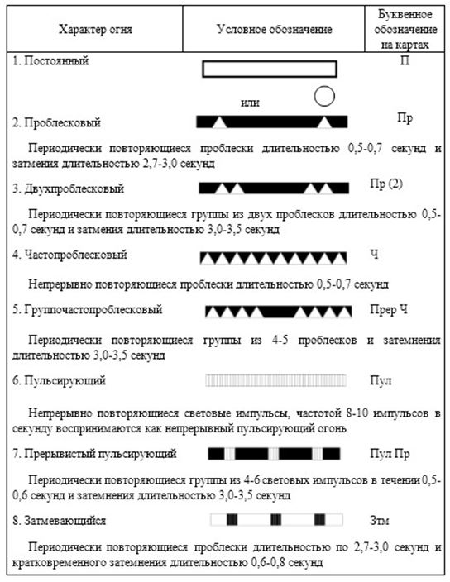

Примечания:
1. Условное обозначение огней в виде кружков применяется в случаях, когда необходимо показать их взаимное расположение.
2. Огни, указанные пунктами 6 и 7, используются вместо постоянных и проблесковых огней в местах больших скоплений посторонних огней (крупные порты, рейды).
3. Затмевающий характер огня (пункт 8) приведен в качестве резервного.
2. Береговые знаки и огни
Наименование и назначение знаков, вид и окраска сигнальных щитов, характер и цвет огней
Створ осевой
Обозначает ось судового хода. При движении по створу щиты (огни) переднего и заднего знаков должны быть расположены по одной вертикали.

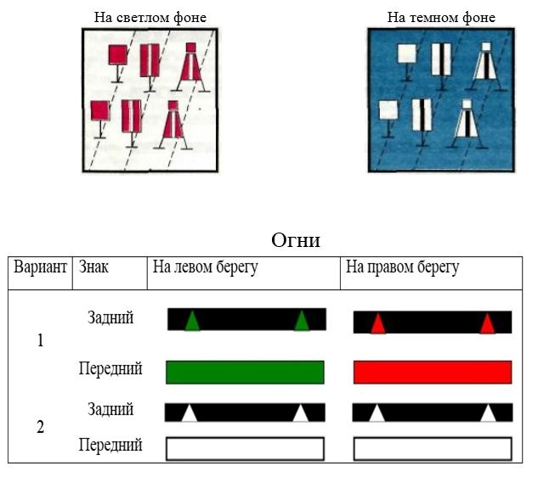

Примечания:
1. У створных знаков с квадратным и трапецеидальным щитами (комбинированных) верхний (квадратный) щит окрашивается в красный цвет, нижний (трапецеидальный) в белый.
2. На опоре створного знака допускается укрепление двух щитов - створный (в направлении действия створа) и перевальный (в направлении действия перевала).
3. На щитах красного цвета, окрашенных флуорисцентной краской, створная полоса черная.
Створ щелевой
Обозначает ось судового хода и его кромки. При движении по створу щит (огонь) заднего знака просматривается между передними знаками (огнями).

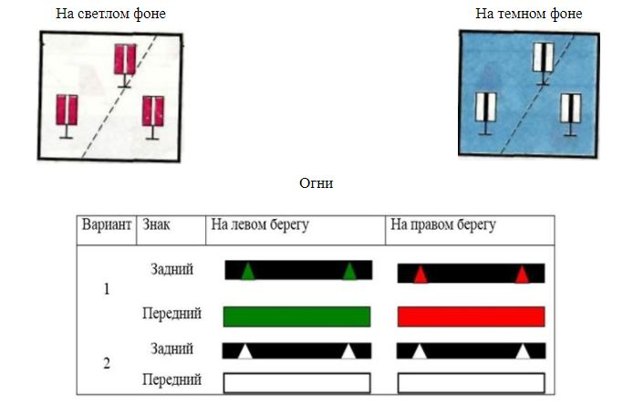

Створы кромочные
Одна пара знаков обозначает кромку судового хода. Две пары - положение судового хода и обе его кромки.
При движении в пределах судового хода между вертикальными гранями щитов переднего и заднего знаков обеспечивается видимый просвет.

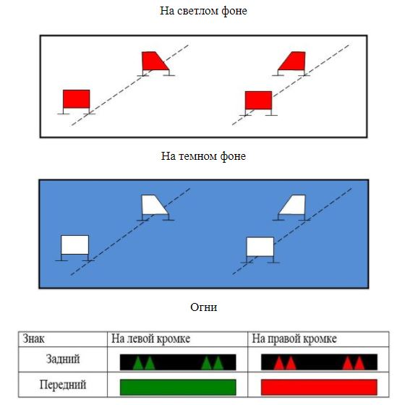

Перевальный знак
Обозначает общее направление перевала судового хода от одного берега к другому.

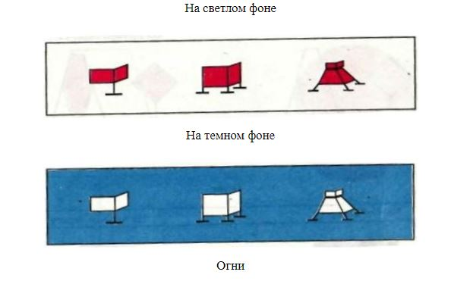

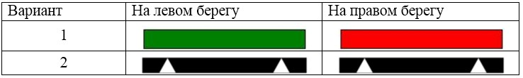

Примечания:
1. У перевальных знаков с квадратным и трапецеидальным щитами (комбинированных) верхний (квадратный) щит окрашивается в красный цвет, нижний (трапецеидальный) - в белый;
2. При одновременном использовании на участке весенних и перевальных знаков, огни перевальных знаков - белые проблесковые.
Общее указание. Щиты створных и перевальных знаков, видимые с судов на фоне неба, окрашиваются вместо красного в черный цвет.
Ходовой знак
Обозначает, что судовой ход расположен вдоль берега

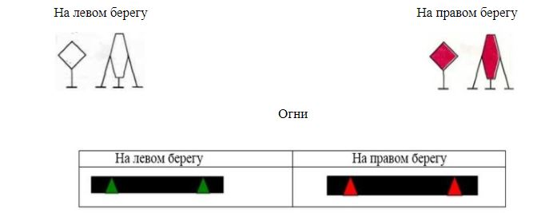

Примечание:
Берег считается ходовым, если ширина примыкающей к нему не судоходной полосы не превышает 10 м при ширине судового хода до 50 м, 20 м при ширине хода до 150 м и 30 м при ширине хода более 150 м. На водохранилищах берег считается ходовым, если ширина несудоходной полосы не превышает 70 м.
Весенний знак
Обозначает затопляемые берега

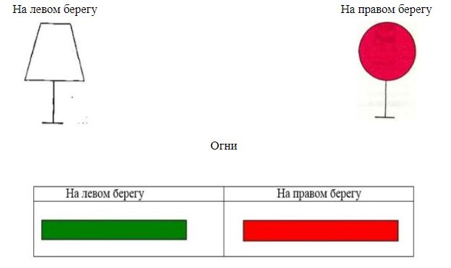

Ориентир
Обозначает характерные места на водных путях

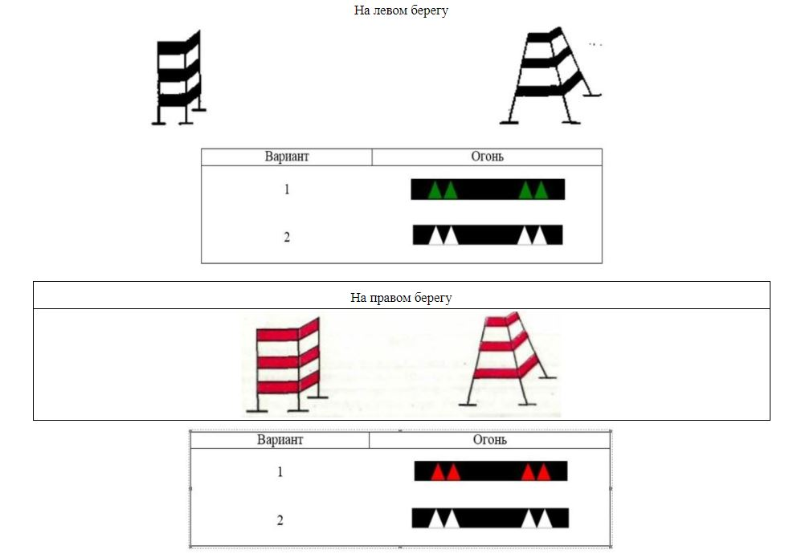

Примечание:
Белые огни могут применяться при отсутствии в районе установки знака осевых буев.
Опознавательный знак
Обозначает вход в порт, канал, в аванпорт гидроузла

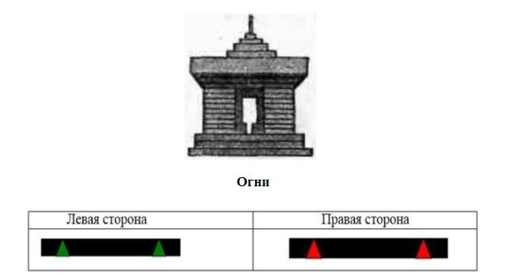

Примечания:
1. В опознавательном знаке допускается применение различной архитектуры и окраски, для обеспечения необходимого контраста с окружающим фоном.
2. Световым сигналом является проблесковый огонь кругового действия, а на стороне, обращенной к судовому ходу, устанавливается вертикальный линейный огонь.
Путевой огонь
Обозначает в темное время суток берег канала

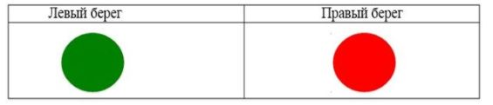

Примечания:
1. Огни устанавливают попарно на одинаковой высоте от уровня воды, что создает перспективу огней на обоих берегах.
2. Конструкция знаков не регламентируется.
Маяк
Сооружаются для ориентировки и определения местоположения судов на крупных озерах и водохранилищах в местах с точно установленными географическими координатами.

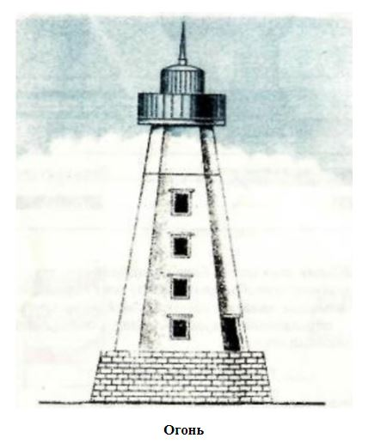

Характер и цвет огня, а также светораспределение по горизонту устанавливается для каждого маяка особо и указывается лоцийных описаниях и картах водного пути.
Примечание:
Маяки могут быть различной архитектуры и иметь окраску, обеспечивающую необходимый контраст с окружающим фоном.
Знаки и огни на мостах
Расположение огней и знаков судоходных пролетов неразводных мостов

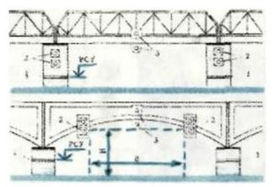

1 - полосы, указывающие отметку расчетного судоходного уровня (РСУ);
2 - указатели высоты подмостового габарита и кромок судового хода в судоходных пролетах;
3 - указатели оси судового хода;
Н -высота пролета арочного моста;
В - ширина пролета арочного моста.
Указатели оси судового хода

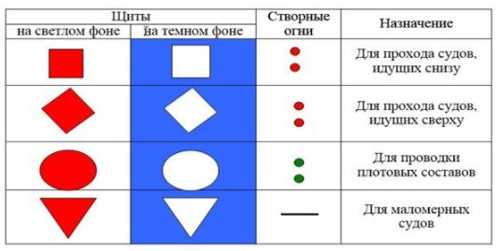

Указатели высоты подмостового габарита (от полосы, обозначающей РСУ) и кромок судового хода в судоходных пролетах

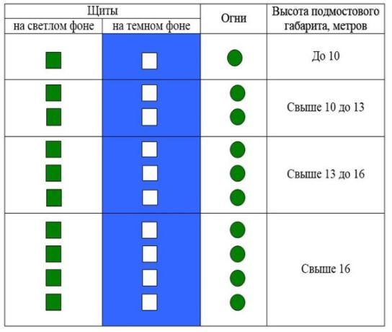

Примечание:
Опоры судоходного пролета, если они расположены на берегу, освещаются с внутренней стороны фонарями (одним или несколькими с каждой стороны), свет которых падает вниз, освещая лишь стенки опор.
Другие огни, освещающие мост и сооружения вблизи него, имеют защитные устройства, чтобы эти огни не мешали судоводителям ориентироваться и не ухудшали видимость сигнальных огней, установленных на мосту.
В случае необходимости регулирования пропуска судов под мостами их владельцы, по требованию органов пути речного транспорта, устанавливают семафоры или светофоры и обеспечивают их круглосуточное обслуживание.
Огни - указатели разводного пролета наплавного моста
(Цветные огни на наплавном мосту указывают границы разводной части моста при открытом пролете).

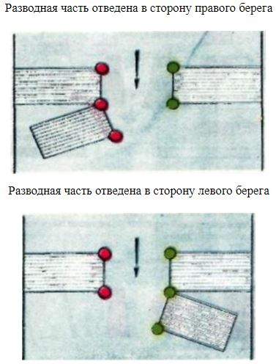

Примечание:
На наведенном наплавном мосту по всей его длине устанавливаются белые огни на высоте не менее 2 метров над настилом моста, через каждые 50 метров, но не менее трех огней. Огни должны быть видимы по горизонту на 360 градусов на расстоянии не менее 4 километров.
Цветные огни - указатели на наведенном мосту должны быть включены.
Регулирование пропуска судов через наплавные мосты осуществляется владельцами мостов с помощью семафорной сигнализации.
3. Плавучие знаки
Наименование и назначение знаков, вид и окраска сигнальных фигур, характер и цвет огней
Кромочный
Обозначает кромку судового хода

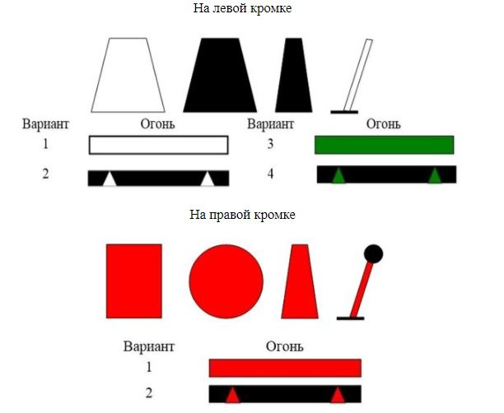

Примечание: допускается применение проблесковых огней на знаках одной кромки и постоянных огней на знаках другой кромки
Поворотный
Указывает поворот судового хода

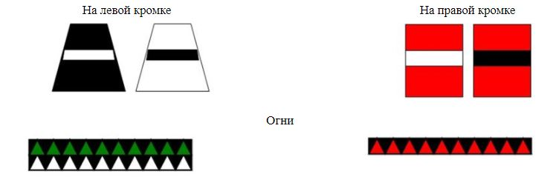

Знак опасности
Обозначает особо опасные места у кромок судового хода (затопленные сооружения, оголовки дамб) и дублирует кромочный знак.

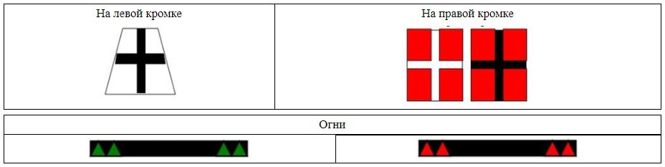

Свальный
Обозначает свальное течение, не совпадающее с направлением судового хода.
Устанавливается на стороне, противоположной свалу, выше по течению.

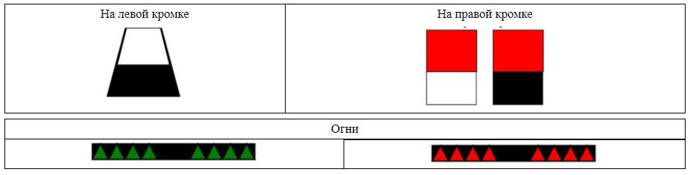

Разделительный
Обозначает разделение судового хода

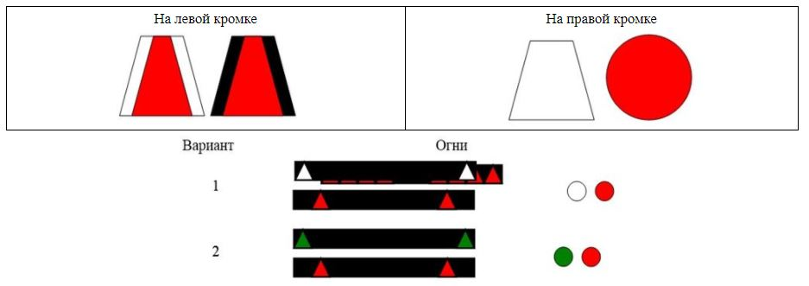

Осевой
Обозначает ось судового хода (делит его не две полосы движения)

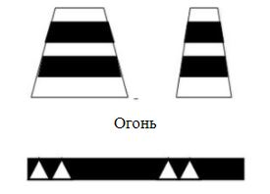

Поворотно-осевой
Обозначает поворот оси судового хода влево и вправо

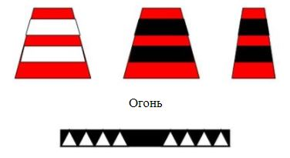

Примечание: если у плавучего знака устанавливают ледовый буй или веху, то их окрашивают как основной знак.
Общее указание. Щиты береговых знаков и плавучие знаки белого цвета могут быть окрашены в желтый цвет.
4. Плавучие знаки международной системы МАМС для региона А, применяемые на внутренних водных путях
Кардинальные знаки
Кардинальные знаки предназначены для ограждения навигационных опасностей. Знаки вокруг опасности выставляются по принципу ограждения ее относительно стран света (по четырем главным направлениям по компасу). При этом горизонт вокруг ограждаемой опасности условно делится на четыре сектора: северный (между румбами NW и NЕ); восточный (между румбами NЕ и SЕ); южный (между румбами SЕ и SW); западный (между румбами SW и NW).
Кардинальные знаки выставляют в одном, нескольких или во всех секторах одновременно для обозначения стороны (сторон), с которой (которых) следует обходить ограждаемую опасность.

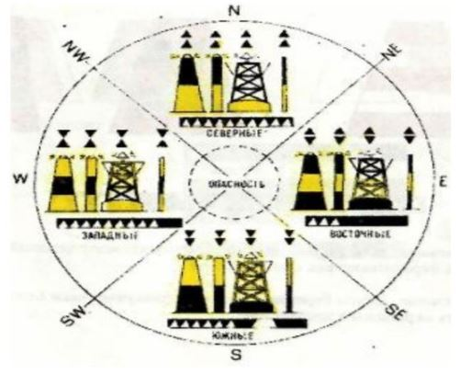

Знаки, ограждающие отдельные опасности малых размеров

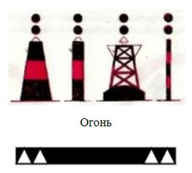

Знаки отдельных опасностей малых размеров выставляются непосредственно над ограждаемой опасностью.
5. Информационные знаки
Запрещающие
Обозначают зону подводного перехода, где запрещено отдавать якоря, опускать цепи - волокуши, лоты.
Якоря не бросать

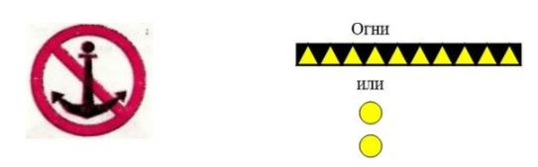

Примечания:
1. Знаки устанавливают на расстоянии 100 метров и выше и ниже (по течению) от оси подводных переходов.
2. Знаки ставят попарно так, чтобы каждая пара образовывала поперечный створ. На каналах и участках рек в районе населенных пунктов при ширине русла до 500 метров допускается установка по одному знаку на оси перехода на каждом берегу.
3. На водных путях с шириной русла до 500 метров створ из знаков ставят на том берегу, на котором они лучше видны с судов.
4. При ширине водного пути более 500 метров створы знаков устанавливаются на обоих берегах.
5. Если судовой ход расположен вдоль ходового берега, створы из знаков устанавливают на этом берегу независимо от ширины водного пути.
Расхождение и обгон составов запрещены!
Для обозначения участка судового хода, где запрещены обгон и расхождение составов и крупных судов длиной более 120 метров.

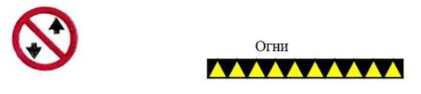

Расхождение и обгон запрещены!
Для обозначения участка судового хода, где обгон и расхождение запрещены.

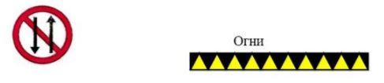

Не создавать волнение!
Для обозначения участков водного пути, где запрещено создавать волнение.

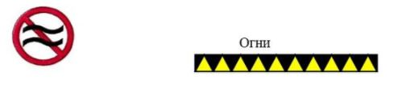

Движение мелких плавсредств запрещено!
Для обозначения участка, где на судовом ходу запрещено движение маломерных судов (на рейдах, в подходных каналах, у причалов).

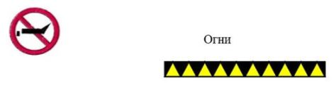

Семафор
Для обозначения участков с односторонним (поочередным) движением судов, а также для регулирования движения через разведенные пролеты наплавных мостов.

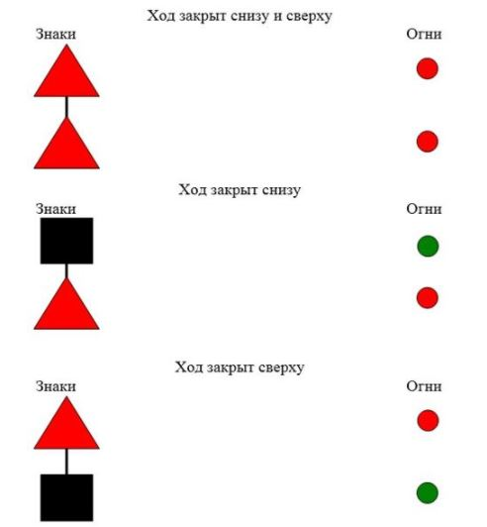

Светофор
Для регулирования движения судов в районе шлюзов, заградительных ворот, паромных канатных переправ.
Огни

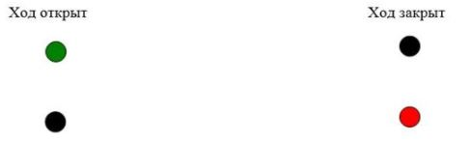

Общее указание. Запрещающие знаки "Расхождение и обгон составов запрещены!", "Расхождение и обгон запрещены!", "Не создавать волнения!", "Движение мелких плавсредств запрещено!", "Семафор" устанавливаются в начале и конце участка, на который распространяется их действие, в местах наиболее удобных для наблюдения с судов.
Предупреждающие и предписывающие
Внимание!
Для обозначения участков судоходного пути, где необходимо соблюдать особую осторожность.



Пересечение судового хода
Для обозначения мест пересечения судового хода судовыми и паромными переправами. Устанавливаются выше и ниже переправы.

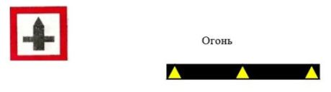

Скорость ограничена
Для обозначения участков, где скорость водоизмещающих судов ограничена (каналы, аванпорты, рейды). Цифра показывает максимальную допустимую скорость в километрах в час.



Соблюдать надводный габарит
Для обозначения надводного и мостового перехода с ограниченной высотой над уровнем воды.

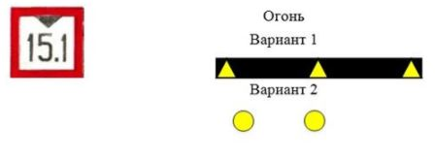

Примечания:
1. Показывает максимальную проходную высоту надводного перехода, высоту подмостового габарита судоходного пролета моста от расчетного (высокого) судоходного уровня воды (в метрах). Значение проходной высоты надводного перехода дается с учетом установленных запасов и максимального провиса проводов.
2. Знаки устанавливаются на обоих берегах в 100 метров выше и ниже (по течению) от места расположения перехода.
3. При расположении на участке водного пути группы переходов с расстояниями между соседними переходами до 500 метров всю группу обозначают знаками как один переход.
4. При ширине реки до 100 метров знаки устанавливают на одном берегу на оси перехода. При этом допускается установка сигнального щита на одной из опор перехода на высоте не менее 4 метров.
5. Допускается не указывать высоту перехода в случае, если его высота в течении всего навигационного периода превышает более чем на 6 метров надводную высоту самых высоких судов.
6. На мосту знаки устанавливают на опоре или пролетном строении.
Указательные
Указатель рейда (рейдовый знак)
Для обозначения границы рейда

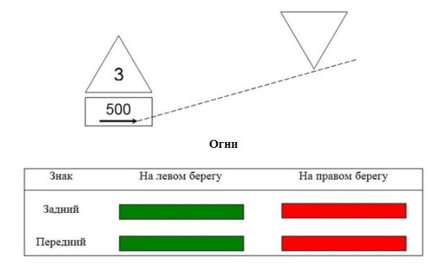

Примечания:
1. Знаки устанавливают попарно, образуя поперечный створ.
2. Цифра на переднем створном знаке показывает количество судов, допускаемое к постановке по ширине акватории рейда.
3. При наличии нескольких рейдов делается их нумерация. Порядковый номер рейда указывается на щите заднего знака.
4. Допускается установка дополнительных щитов, на которых стрелка указывает направление рейда, а цифра – длину рейда (в метрах).
Место оборота судов
Указывает участок, где осуществлять обороты судов наиболее безопасно.



Пост судоходной инспекции
Для обозначения мест базирования подразделений судоходной инспекции.



Указатель расстояний
Для обозначения расстояния (километража)

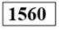

Примечание: число показывает расстояние в километрах по отсчету, принятому на навигационной карте.
Указатель местности
Для обозначения притоков, населенных пунктов, границ бассейновых управлений пути и управлений судоходных каналов, а также их подразделений.

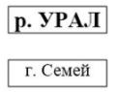

Общее указание. Предупреждающие знаки "Внимание!" и "Скорость ограничена!" устанавливаются в начале и конце участка, на который распространяется их действие, в местах, наиболее удобных для наблюдения с судов.
Сигнальные мачты
Для информации судоводителей о габаритах судового хода

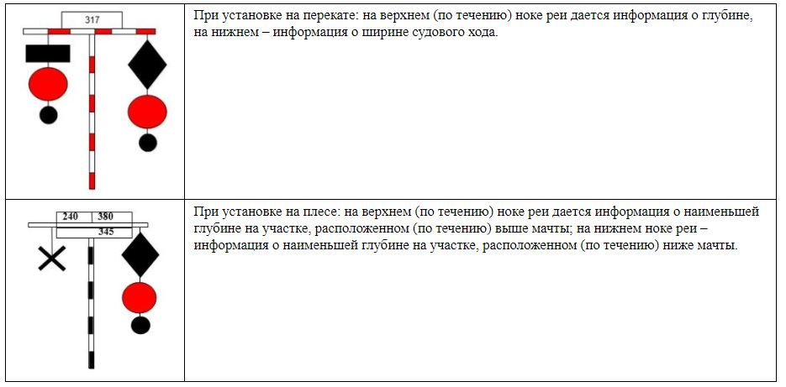

Примечание:
На верхнем щите сигнальной мачты указывают километраж верхней и нижней границ участка. На нижнем щите – километраж лимитирующих перекатов (выше и ниже места установки мачты).

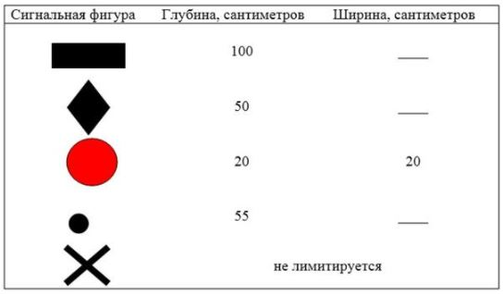

Все сигнальные фигуры сигнальных мачт окрашивают в белый цвет на темном фоне и в черный цвет на белом фоне, кроме большого шара, обозначающего глубину 20 сантиметров (ширину 20 метров), который всегда окрашивают в красный цвет.
Стоповый сигнал
Для обозначения полезной длины камер щлюзов и границы зоны швартовки (остановки) судов в подходных каналах к шлюзам.
Выполняются в виде вертикальной полосы красного цвета шириной 0,2-0,4 метра, длиной не менее 1,5 метра, наносимой на парапетах и стенках камеры шлюзов и причальных сооружений шлюзов.
Огонь



Примечания:
1. Допускается применение сигнальных щитов с надписью "Стоп".
2. Допускается нанесение надписи "Стоп" на стенах камер и причальных сооружений рядом с красной полосой.

Приложение 2
к Правилам плавания по
внутренним водным путям
Сноска. В правый верхний угол приложения 2 внесено изменения на казахском языке, текст на русском языке не меняется в соответствии с приказом и.о. Министра по инвестициям и развитию РК от 30.11.2017 № 826 (вводится в действие по истечении десяти календарных дней после дня его первого официального опубликования).
Огни и знаки судов и плотов
Условные обозначения огней

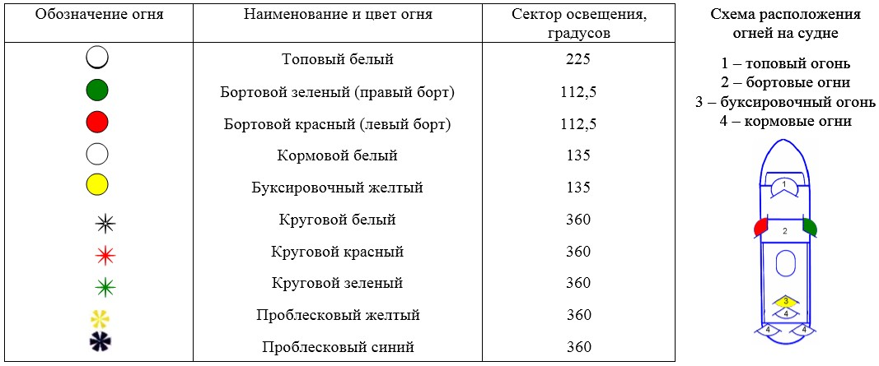

Огни самоходных судов
Тип судна | На ходу (справа – вид с кормы) | На стоянке
Одиночное судно длиной менее 50 метров (ширина судна В > 5 метров) | 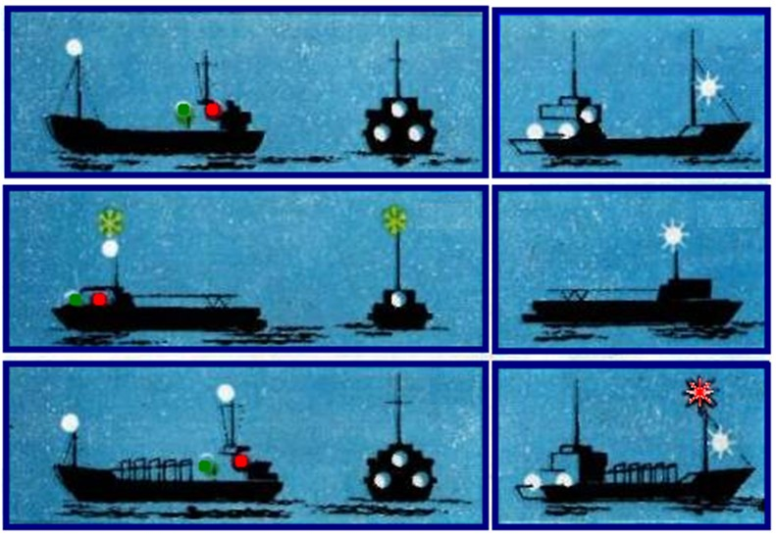
Пассажирское водоизмещающее судно, работающее на переправе или в границах акватории порта (В = 5 метров и менее)
Судно с нефтегрузами и их остатками, взрывчатыми или ядовитыми веществами длиной 50 метров и более

Тип судна | На ходу (справа – вид с кормы) | На стоянке
Судно судоходного надзора шириной 5 метров и менее | 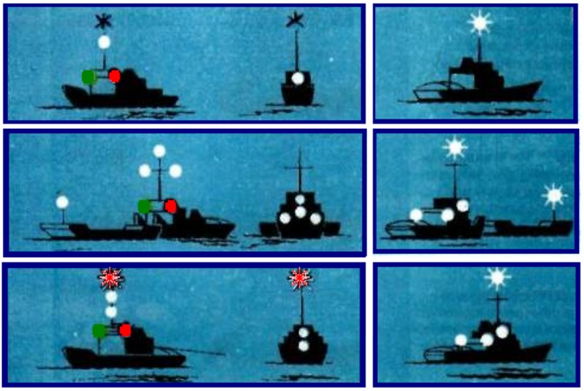
Судно, занятое толканием и толкаемое судно (В > 5 метров)
Судно, буксирующее состав с нефтегрузами, их остатками, взрывчатыми или ядовитыми веществами. При встрече и обгоне показывает красный круговой огонь

Тип судна | На ходу (справа – вид с кормы) | На стоянке
Судно, занятое буксировкой на тросе (В > 5 м) | 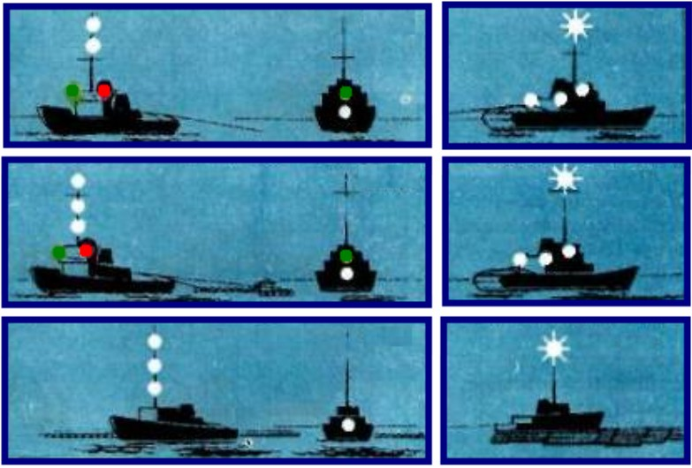
Судно, буксирующее плот или смешанный состав (В > 5 м)
Судно у плота, помогающее его проводке (В = 5 метров и более)

Тип судна | На ходу (справа – вид с кормы) | На стоянке
Суда, соединенные в кильватер, буксирующие состав (В > 5 метров) | 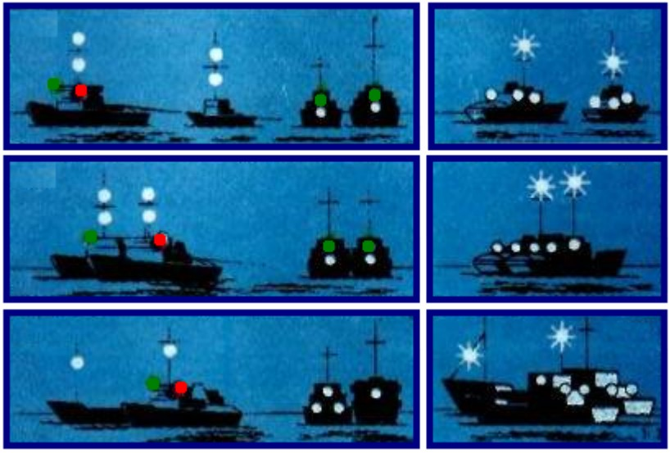
Судно, отшвартованные бортами и буксирующие состав (В > 5 метров)
Судно, буксирующее под бортом самоходное судно (В > 5 метров)

Тип судна | На ходу (справа – вид с кормы) | На стоянке
Судно, буксирующее состав с толкачом | 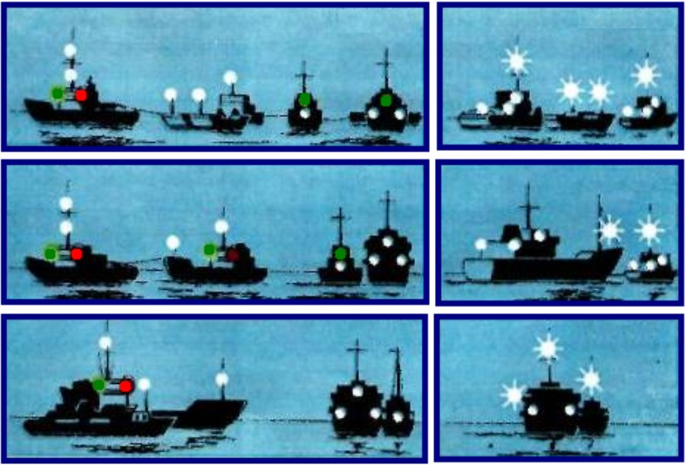
Судно, оказывающее помощь другому судну буксировкой на тросе
Судно, отшвартованное к борту другого судна или состава
Огни несамоходных судов и стоечных плавучих средств
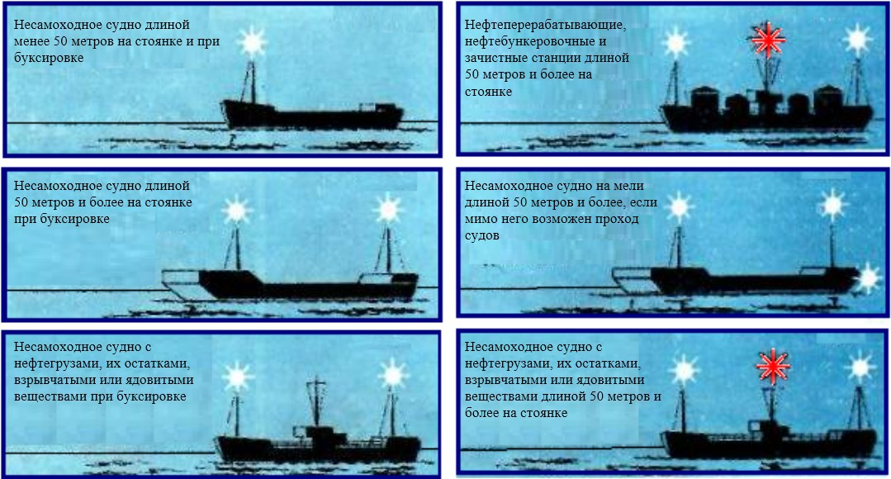

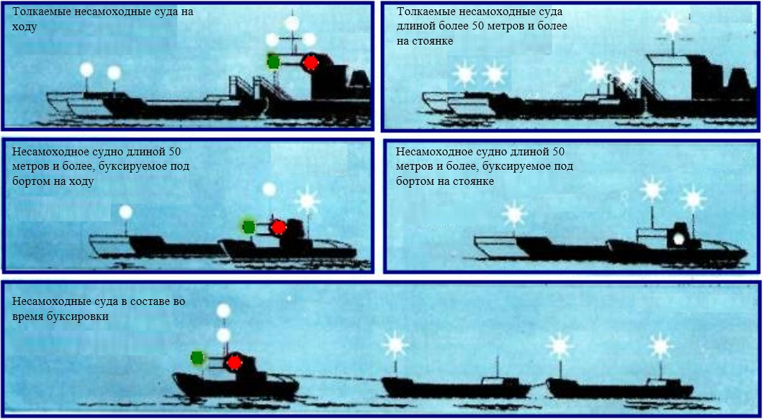

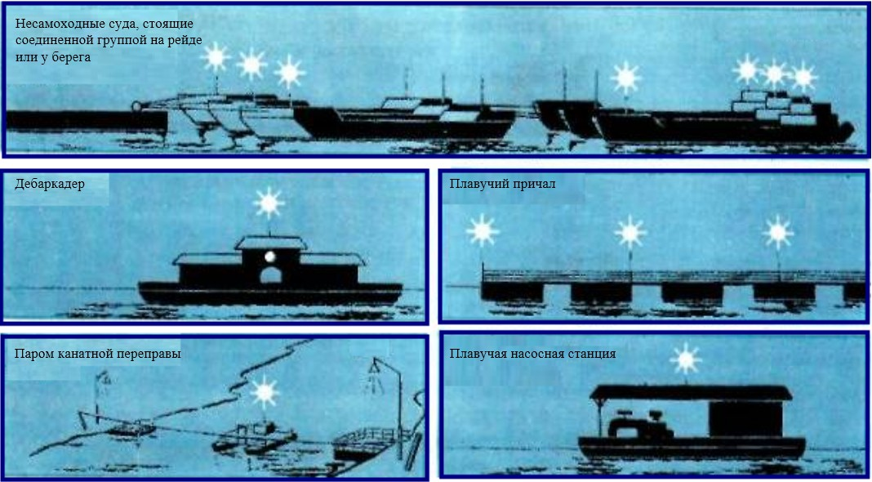
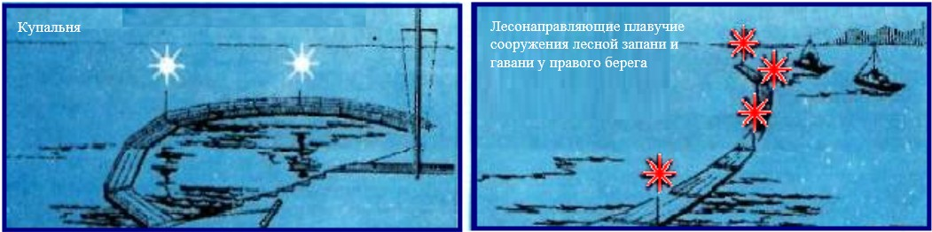

Огни на плотах на ходу и на стоянке в пути
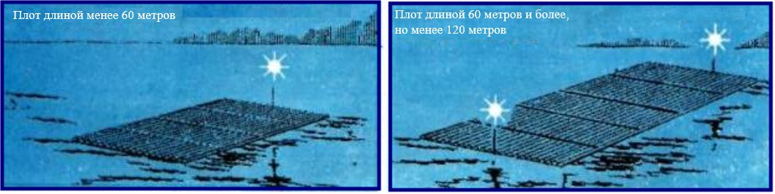

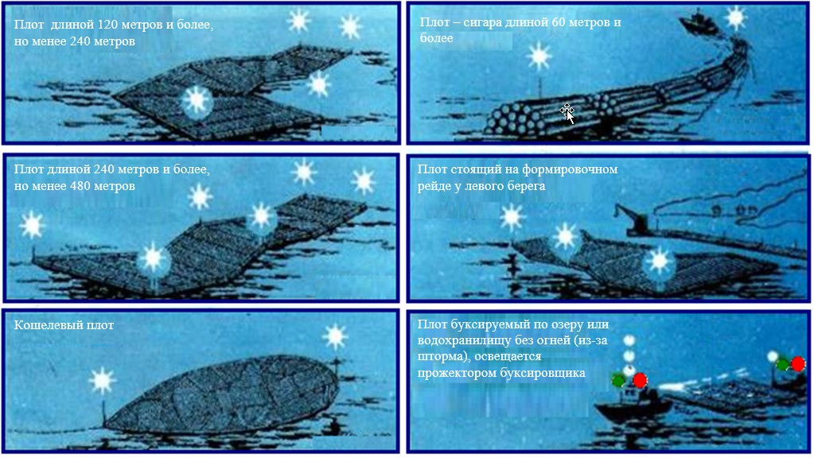

Огни судов технического флота
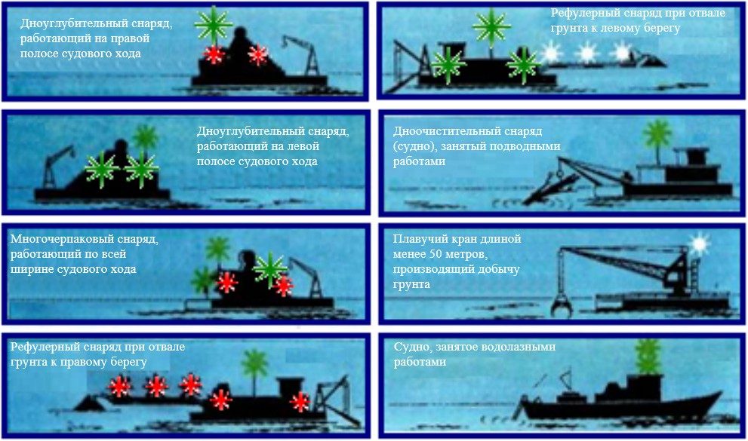

Огни и знаки рыболовных судов
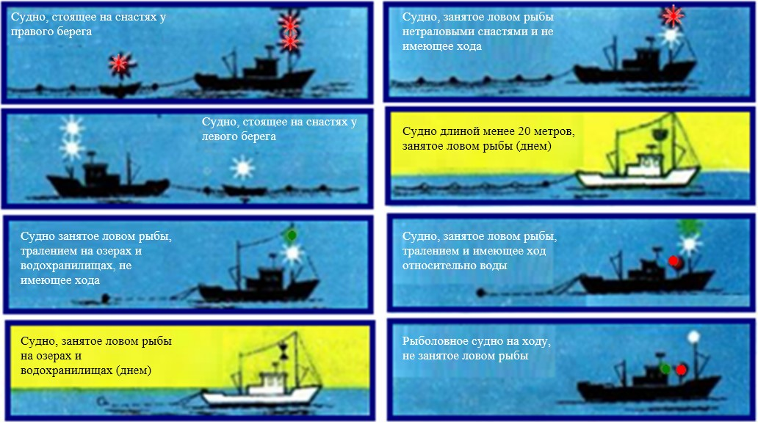

Знаки и сигнальные флаги судов (днем)
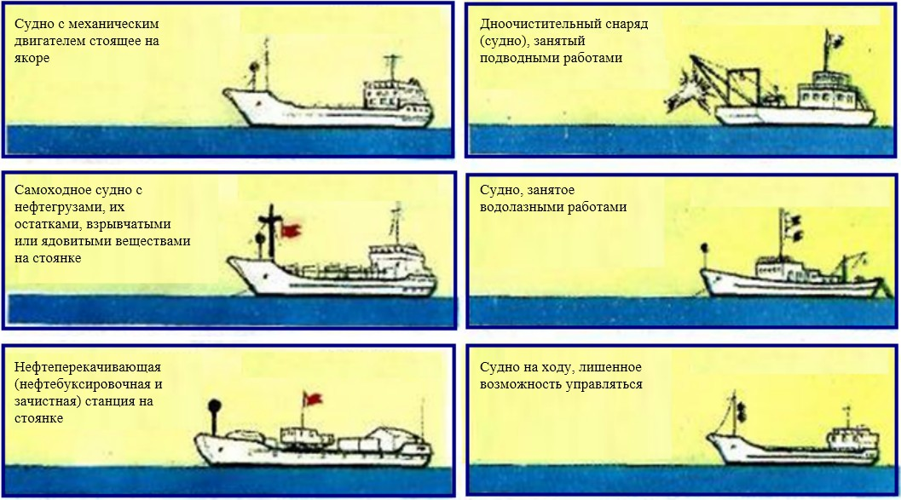

Огни и знаки маломерных и парусных судов
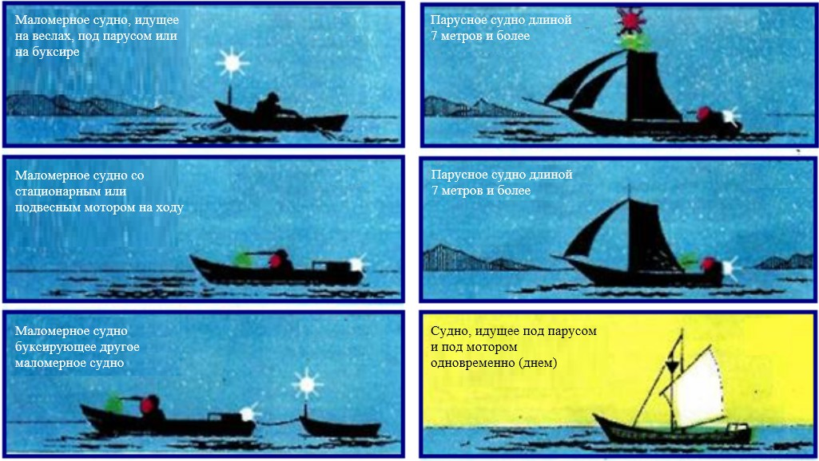

Сигнальные флаги и огни
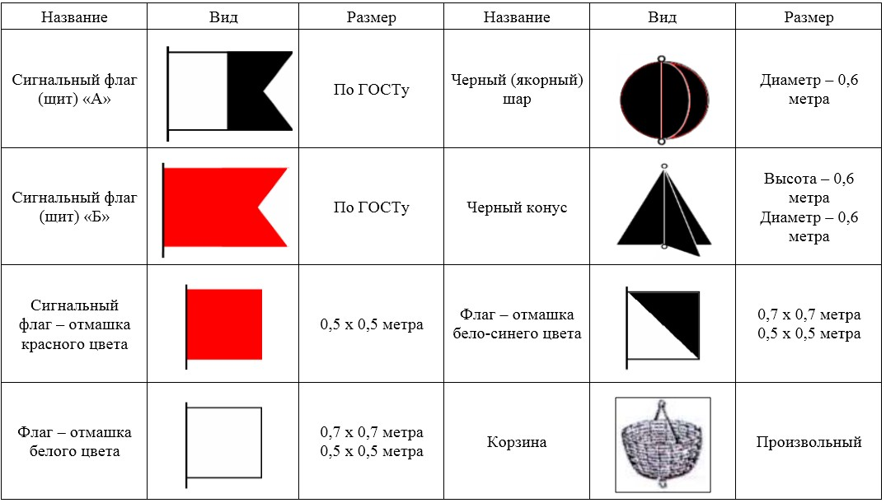

Взаимное расположение огней и знаков на судах
1. Конструкция сигнальных огней и звукосигнальных устройств, их технические характеристики и требования к установке на судах определяются приказом Министра транспорта и коммуникаций Республики Казахстан от 9 марта 2011 года № 127 "Об утверждении Правила постройки судов внутреннего плавания" (зарегистрированный в Реестре государственной регистрации нормативных правовых актов № 6871).
2.Светоимпульсные (световые) отмашки располагаются не менее чем на 0,5 метра над бортовыми огнями.
3. Топовый огонь на самоходном судне (а если их два или три на одной мачте, то нижний из них) располагается не менее чем на 1 метр выше бортовых огней и впереди них.
4. Если в соответствии с главой 5 Правил самоходное судно несет:
1) два топовых огня на разных мачтах, то горизонтальное расстояние между ними составляет не менее 20 метров, а вертикальное - такое, чтобы при любом эксплуатационном дифференте передний огонь был не менее чем на 1 метр ниже заднего, при этом передний топовый огонь располагается ниже бортовых огней, а задний - позади, но не менее чем на 1 метр выше них;
2) три топовых огня, расположенных треугольником, треугольник является равносторонним со стороной от 1 до 3 метров и расположен в вертикальной плоскости, перпендикулярной диаметральной; при этом два нижних огня располагаются горизонтально;
3) два или три топовых огня на одной мачте, то расстояния между ними равное и не менее 1 метра, на судах длиной менее 20 метров – 0,5 метра.
5. Если судно для прохода под мостами, воздушными переходами и так далее вынуждено заваливать мачту (мачты) с топовыми огнями, оно несет резервный топовый огонь (огни) в носовой части, одиночное судно длиной 50 метров и более использует его постоянно в качестве переднего топового огня при условии выполнения требований подпункта 1) пункта 4 настоящего приложения.
6. В тех случаях, когда в соответствии с главой 5 Правил несамоходные суда несут топовые огни, они располагаются в диаметральной плоскости на высоте, 2 метра над палубой, но в любом случае - не менее чем на 1 метр ниже треугольника топовых огней толкача, и по возможности - на одинаковой высоте на судах одного счала.
7. Бортовые огни располагаются на линии, перпендикулярной диаметральной плоскости, и симметрично относительно ее следующим образом:
1) на беспалубных судах - не менее чем на 0,5 метра выше планшира (на маломерных судах на уровне планшира);
2) на судах с одноярусной надстройкой (рубкой) - в ее верхней части;
3) на судах с надстройкой в два и более яруса - не ниже палубы ходового мостика.
8. Если бортовые огни скомбинированы в одном фонаре, то он располагается в диаметральной плоскости в передней части судна.
9. Если на парусном судне бортовые и кормовой огни скомбинированы в одном фонаре, то последний, расположен на топе или около топа мачты.
10. Если судно несет три кормовых огня, то верхний из них располагается в диаметральной плоскости, а два нижних - горизонтально, как можно ближе к бортам, чтобы образовался равнобедренный треугольник.
11. Расстояние между буксировочным, и кормовым огнями составляет не менее чем 0,5 метра.
12. Белые круговые огни, предписываемые главой 5 Правил для несамоходных судов на ходу и стоянке, располагаются в диаметральной плоскости не ниже чем 2 метра над палубой, а при наличии палубного груза - не ниже чем 1 метр над ним.
13. Белые круговые огни, предписанные главой 5 Правил, располагаются по высоте следующим образом:
1) на плотах, лесонаправляющих и лесоограждающих плавучих сооружениях лесных запаней и гаваней – не менее чем 2 метра от поверхности воды;
2) на паромах, плавучих причалах-понтонах, купальнях и так далее не менее чем 2 метра от верхних сплошных палуб (настилов).
14. Красный круговой огонь располагается на наиболее видном месте, обеспечивающем его видимость со всех сторон, при этом он не находится на одной вертикали со стояночными огнями.
15. Желтый и синий круговые проблесковые огни, предусмотренные Правилами плавания, располагаются на наиболее видном месте, обеспечивающем их видимость со всех сторон, при этом допускается их установка на одной вертикали с топовым огнем, выше или ниже его.
16. Все сигнальные круговые огни, предусмотренные главой 5 Правил, располагаются так, чтобы расстояние между ними и ходовыми или стояночными огнями было не менее следующих:
1) на судах длиной 20 метров и более – 1,0 метр;
2) на судах длиной менее 20 метров - 0,5 метра.
17. Сигнальные флаги, предписанные главой 5 Правил, поднимаются на специальной сигнальной мачте или ноке реи носовой или кормовой мачты.
18. Шар при стоянке судна на якоре поднимается на носовом флагштоке, носовом штаге или сигнальном фале, идущем от носовой мачты в сторону форштевня.
19. Если главой 5 Правил предусмотрено нести два или более сигнальных знака или флага, расстояние между ними составляет не менее следующих:
1) на судах длиной 20 метров и более - 1,0 метр;
2) на судах длиной менее 20 метров - 0,5 метра.
Приложение 4
к Правилам плавания по
внутренним водным путям
Сноска. В правый верхний угол приложения 4 внесено изменения на казахском языке, текст на русском языке не меняется в соответствии с приказом и.о. Министра по инвестициям и развитию РК от 30.11.2017 № 826 (вводится в действие по истечении десяти календарных дней после дня его первого официального опубликования).
Оценка степени волнения и силы ветра
Шкала степени волнения
Высота наибольших волн, метров |  | Балл степени волнения |  | Словесная характеристика волнения
от | до |  |  | Словесная характеристика волнения
– | – | 0 |  | Волнение отсутствует
до 0,25 |  | I |  | Слабое
0,25 | 0,75 | II |  | Умеренное
0,75 | 1,25 | III |  | Значительное
1,25 | 2,0 | IV |  | Значительное
2,0 | 3,5 | V |  | Сильное
3,5 | 6,0 | VI |  | Сильное
6,0 | 8,5 | VII |  | Очень сильное
8,5 | 11,0 | VIII |  | Очень сильное
11,0 | и более | IX |  | Исключительное
Шкала для визуальной оценки силы ветра
Сила ветра, баллы | Словесная характеристика | Скорость ветра, метров в секунду (в скобках средняя) | Округленная скорость ветра, километров в час (в скобках средняя) | Скорость узлов (в скобках округленная средняя) | Округленное среднее давление килограмм на сантиметр на 1 квадратный метр поверхности нормальной к ветру | Признаки для определения силы ветра
 |  |  |  |  |  | Действие на судно и его оснастку | Состояние поверхности моря, озера и крупного водохранилища в результате влияния ветра
1 | 2 | 3 | 4 | 5 | 6 | 7 | 8
0 | Штиль | 0 – 0,5  (0) | 0 – 1  (0) | 0 – 1  (0) | 0 | Движение воздуха совершенно не ощущается. Дым поднимается отвесно или почти отвесно; вымпел неподвижен | Зеркально гладка поверхность
1 | Тихий ветер | 0,6 – 1,7 (1) | 2 – 6  (4) | 1 – 3  (2,0) | 0,1 | Ветер едва ощущается как легкое дуновение, и то лишь временами. Дым поднимается наклонно, указывая направление ветра | Рябь
2 | Легкий ветер | 1,8 – 3,3 (2,5) | 6 – 12 (9) | 3,5 – 6,4 (5) | 0,5 | Ветер ощущается как непрерывный легкий поток воздуха. Слегка колеблятся флаги и вымпелы | Появляются небольшие гребни волн
3 | Слабый ветер | 3,4 – 5,2 (4,5) | 13 – 18 (16) | 6,6 – 10,1 (9) | 2 | Ветер развивает влаги и вымпелы. Дым вытягивает по ветру почти горизонтально | Небольшие гребни волн начинают опрокидываться, но пена не белая, а стекловидная
4 | Умеренный ветер | 5,3 – 7,4  (6,5) | 19 – 26  (23) | 10,3 – 14,4  (13) | 4 | Вытягивается вымпел | Хорошо заметны небольшие волны, гребни некоторых из них опрокидываются, образуя местами белую клубящуюся пену – "барашки"
5 | Свежий ветер | 7,5 – 9,8 (8,5) | 27 – 35 (31) | 14,6 – 19,0 (17) | 6 | Вытягиваются и полощутся большие флаги. Ветер переносит легкие предметы | Волны принимают хорошо выраженную форму, повсюду образуются "барашки"
6 | Сильный ветер | 9,9 – 12,4  (11) | 36 – 44  (40) | 19,2 – 24,1  (22) | 11 | Начинают гудеть провода и снасти | Появляются гребни большой высоты; их пенящиеся вершины занимают большие площади, ветер начинает срывать пену с гребней волн
7 | Крепкий ветер | 12,5 – 15,2  (14) | 45 – 54  (50) | 24,3 – 29,5  (27) | 17 | Слышится свист ветра около всех снастей, палубных надстроек и сооружений. Возникают затруднения в ходьбе против ветра | Гребни очерчивают длинные валы ветровых волн; пена срывается с гребней волн, начинает вытягиваться полосами по склонам волн
8 | Очень крепкий ветер | 15,3 – 18,2 (17) | 55 -65 (60) | 29,7 – 35,4 (33) | 25 | Всякое движение против ветра заметно затрудняется | Длинные полосы пены, срываемой ветром, покрывают склоны волн и, местами сливаясь, достигают их подошв
9 | Шторм | 18,3 – 21,5 (20) | 66 – 77  (72) | 35,6 – 41,8 (39) | 36 | Возможны небольшие повреждения в палубных надстройках и сооружениях, сдвигаются с места неукрепленные предметы | Пена широкими плотными полосами покрывает склоны волн, от чего поверхность становится белой, местами во впадинах волн видны свободные от пены участки
10 | Сильный шторм | 21,6 – 25,1 (23) | 78 – 90 (84) | 42,0 – 48,8 (45) | 47 | Возможны более значительные повреждения в оснастке и надстройках судна | Поверхность моря покрыта слоем пены, воздух наполнен водяной пылью и брызгами, видимость значительно уменьшена
11 | Жестокий шторм | 25,2 – 29,0 (27) | 91 – 104  (97) | 49,0 – 56,3 (53) | 64 | - | Поверхность моря покрыта плотным слоем пены. Горизонтальная видимость ничтожна
12 | Ураган | Свыше 29,0 | Свыше 104 | Свыше 56 | Свыше 74 | Ветер производит опустошительные разрушения | То же

© 2012. РГП на ПХВ «Институт законодательства и правовой информации Республики Казахстан» Министерства юстиции Республики Казахстан

